


ESCUELA SUPERIOR POLITECNICA DEL LITORAL
FACULTAD DE ECONOMÍA Y NEGOCIOS

PROYECTO DE INVERSION PARA LA IMPLEMENTACION DE JUEGOS RECREATIVOS INFLABLES EN LA CIUDAD DE GUAYAQUIL

Previa la obtención del Título de: Ingeniero Comercial y Empresarial

Presentado por:
Juan Carlos Gutiérrez Zamora
María Auxiliadora Villón Panchana

Guayaquil-Ecuador
2012

DEDICATORIA

Dedico este proyecto a mis padres y a mi hermana, los cuales han sido un pilar fundamental en mi formación como profesional y especialmente como ser humano.
GUTIÉRREZ ZAMORA JUAN CARLOS

Dedico este proyecto a Dios y a quienes hicieron posible la realización del mismo.
VILLON PANCHANA MARÍA AUXILIADORA

AGRADECIMIENTOS

Agradezco a Dios por todas las bendiciones que he recibido y por haberme iluminado mientras realizaba este proyecto. A mis padres y a mi hermana, por el apoyo incondicional que me brindan, y también a todos los amigos con los que compartí experiencias a lo largo de estos cuatro años.
GUTIÉRREZ ZAMORA JUAN CARLOS

Agradezco a Dios, mi familia, y en especial mi hermana Elsa Villón por el apoyo incondicional que me da día a día, quien ha sido base fundamental en mi formación humana y profesional.
VILLON PANCHANA MARIA AUXILIADORA

TRIBUNAL DE SUSTENTACIÓN

___________________________
Ing. Oscar Mendoza
Presidente Tribunal

_____________________________
Eco. Gustavo Solórzano
Director de Tesis

DECLARACIÓN EXPRESA

“La responsabilidad por los hechos, ideas y doctrinas expuestas en este proyecto me corresponden exclusivamente, y el patrimonio intelectual de la misma a la ESCUELA SUPERIOR POLITECNICA DEL LITORAL”

_______________________
Juan Carlos Gutiérrez Zamora

_______________________
María Auxiliadora Villón Panchana

INDICE GENERAL

Dedicatoria II
Agradecimiento III
Tribunal de graduación IV
Declaración expresa V
Índice General VI
Índice de Tablas XII
Índice de Figuras XIV
Índice de Gráficos XV
Índice de Anexos XVI

CAPITULO 1: INTRODUCCION
1.1 Resumen Ejecutivo del Proyecto 17
1.2 Planteamiento del Problema 18
1.3 Justificación 19
1.4 Marco de Referencia 21
1.5 Objetivo General 22
1.6 Objetivos Específicos 22
1.7 Metodología 23
1.8 Características del Servicio 25
1.8.1 Definición del Servicio 25
1.8.2 Naturaleza del Servicio 32

CAPITULO 2. ESTUDIO DE MERCADO
2.1 Análisis De La Oferta 34
2.1.1 Características de principales competidores 34
2.1.2 Amenaza de nuevos competidores 36
2.1.3 Rivalidad de la competencia 37
2.1.3.1 Fun Kids 38
2.1.3.2 Play and Jump 38
2.2 Análisis de la demanda 39
2.2.1 Clientes o usuarios potenciales 39
2.2.2 Base de decisión de compra de los clientes 41
2.2.3 Clasificación de la demanda 42
2.2.4 Poder adquisitivo de los consumidores 43
2.2.5 Estimación de la demanda 44
2.3 Análisis de los precios 46
2.3.1 Análisis del sector 46
2.3.2 Tendencias Económicas 47
2.3.3 Barreras de Entrada y Salida 48
2.4 Comercialización del Servicio 49
2.4.1 Promoción y comunicación 50
2.4.2 Formas posibles de estimular el interés 51
2.4.3 Sistema de Distribución 52
2.4.4 Conclusiones 52
2.5 Marketing estratégico 53
2.5.1 Estrategia de Precio 54
2.5.2 Estrategia Servicio 54
2.5.3 Atributos del servicio 55
2.5.4 Estrategia de Mercado 55
2.5.5 Análisis FODA 56
2.5.6 Matriz BCG (Boston Consulting Group) 58
2.6 Investigación de Mercado 59
2.6.1 Definición del Problema 59
2.6.2 Objetivos 60
2.6.3 Determinación de las Necesidades de Información 60
2.6.4 Determinación de las Fuentes de Información 61
2.6.5 Segmentación de Mercado 61
2.6.6 Hipótesis 62
2.6.7 Requisitos de la Investigación 63
2.6.8 Planeación de la investigación 64
2.6.9 Técnicas de muestreo 65
2.6.10 Determinación del Tamaño de la Muestra 66
2.6.11 Entrevistas cualitativas 67
2.6.12 Análisis de las entrevistas cualitativas 67
2.6.13 Encuestas personales 70
2.6.13.1 Análisis de las encuestas personales 72
2.6.14 Conclusiones y Recomendaciones 75

CAPITULO 3. ESTUDIO TÉCNICO
3.1 Antecedente del Estudio Técnico 77
3.1.1 Balance de Maquinarias y Equipos 77
3.1.2 Balance de Personal Técnico 79
3.1.3 Balance de Obras Físicas 80
3.2 Determinación del Tamaño 81
3.2.1 Tamaño de las instalaciones 81
3.2.2 Capacidad de diseño y máxima. 83
3.3 Estudio de Localización 84
3.3.1 Factores de Localización 84
3.4 Conclusiones del Estudio Técnico 85

CAPÍTULO 4. ESTUDIO ORGANIZACIONAL
4.1 Misión y Visión 86
4.2 Organigrama 87
4.3 Descripción del equipo de trabajo 89

CAPITULO 5. ANALISIS FINANCIERO
5.1 Estimación de Costos 92
5.1.1 Inversión 93
5.1.2 Capital de Trabajo 96
5.1.3 Gastos de Constitución 98
5.2 Financiamiento 98
5.2.1 Gastos Financieros 99
5.3 Estimación de la Demanda del Proyecto 100
5.4 Ingresos 102
5.5 Gastos 103
5.5.1 Gastos Operacionales. 103
5.5.1.1 Sueldos y beneficios Sociales. 103
5.5.1.2 Gasto de Mantenimiento 103
5.5.1.3 Gasto de Servicios Básicos 104
5.5.1.4 Gasto de Restaurante 105
5.5.2 Gastos No Operacionales 106
5.5.2.1 Sueldos y Salarios 106
5.5.2.2 Servicios Básicos 107
5.5.2.3 Suministros de Oficina 107
5.5.2.4 Suministros de Limpieza 107
5.5.2.5 Suministros médicos 107
5.5.2.6 Publicidad 107
5.5.2.7 Gastos Varios 108
5.5.3 Gastos de Depreciación 108
5.6 Cálculo del valor de desecho 109
5.7 Resultados y Situación Financiera 111
5.7.1 Calculo de la Tasa de Descuento 111
5.8 Flujo de Caja 113
5.9 Evaluaciones Económicas y Financieras 115
5.9.1 Valor Actual Neto 115
5.9.2 Tasa Interna de Retorno 115
5.9.3 Periodo de Recuperación 116
5.10 Análisis de Sensibilidad 117
5.11 Conclusiones y Recomendaciones 121

Bibliografía 123

Anexos 124

Índice de Tablas

Tabla 1: Estimación de la demanda 45
Tabla 2: Estimación de la demanda en base a encuestas 75
Tabla 3: Balance de Maquinarias y Equipos 78
Tabla 4: Balance de Personal Técnico 79
Tabla 5: Balance de Obras Físicas 80
Tabla 6: Estimación de Capacidad por Hora 84
Tabla 7: Inversión 93
Tabla 8: Depreciación de Propiedad, Planta y Equipo 95
Tabla 9: Saldo Acumulado de Proyección de Ingresos y Egresos 97
Tabla 10: Financiamiento 99
Tabla 11: Amortización de Préstamo Bancario 99
Tabla 12: Proyección de la Demanda 101
Tabla 13: Proyección de los Ingresos 102
Tabla 14: Gastos Operativos de Servicios Básicos 104
Tabla 15: Costos Variables de Refrigerios 105
Tabla 16: Proyección de Gastos Operativos 106
Tabla 17: Proyección de Gastos No Operativos 108
Tabla 18: Proyección de Depreciación de Maquinarias y Equipos 109
Tabla 19: Valor de Desecho de Maquinarias y Equipos 110
Tabla 20: Información para TMAR 111
Tabla 21: Flujo de Caja 114
Tabla 22: Periodo de Recuperación o Payback 116
Tabla 23: Análisis de Sensibilidad respecto al Precio 117
Tabla 24: Análisis de Sensibilidad respecto a la Demanda 119
Tabla 25: Análisis de Sensibilidad respecto a la Variación del Gasto 120

Índice de Figuras

Figura 1: Lonas Guaira y Nildatex 27
Figura 2: Hilos 27
Figura 3: Ovejita 28
Figura 4: Castillo 29
Figura 5: Granja 29
Figura 6: Circo 29
Figura 7: Cocodrilo 30
Figura 8: Castillo Princesita 30
Figura 9: Tobogán Tiburón 30
Figura 10: Carrera de Obstáculos 31
Figura 11: Laberinto 31
Figura 12: Pirámide de Escalador 31
Figura 13: Toro Mecánico 32
Figura 14: Matriz BCG 59
Figura 15: Plano de los Juegos Inflables 83
Figura 16: Organigrama 88

Índice de Gráficos

Gráfico 1: Análisis de Sensibilidad respecto al Precio 118
Gráfico 2: Análisis de Sensibilidad respecto a la Demanda 119
Gráfico 3: Análisis de Sensibilidad respecto a la Variación del Gasto 120

Índice de Anexos
Capítulo 2
Anexo 2.1 Datos demográficos 1ra parte 125
Anexo 2.2 Datos demográficos 2da parte 126
Anexo 2.3 Resultados de las encuestas 1ra parte 127
Anexo 2.4 Resultados de las encuestas 2da parte 128

Capítulo 5
Anexo 5.1 Costo de Materia Prima – Alimentos Restaurante 129

CAPITULO 1: INTRODUCCION

1.1 Resumen Ejecutivo del Proyecto

El presente proyecto busca ofrecer los juegos inflables como alternativa de distracción infantil para niños y niñas en edades comprendidas entre 5 a 14 años; de tal manera que se fomente la actividad física de los mismos y sus relaciones interpersonales. Mediante este estudio se determina la factibilidad de invertir en la implementación de juegos recreativos inflables en la ciudad de Guayaquil.

El negocio propuesto se diferencia del resto de establecimientos debido a que no se enfoca en la organización de eventos sino que se orienta a ofrecer diversión cuando el consumidor lo requiera.

1.2 Planteamiento del Problema

El Ministerio del Deporte indica que, 89% de la población ecuatoriana tiene una vida sedentaria. Debido a la falta de tiempo de sus padres, la mayoría de los niños y niñas prefieren distraerse frente a una pantalla en actividades tales como: ver televisión, jugar en la computadora o exponerse a videos juegos. Existen juegos de video dirigidos a los niños, tales como el Wii Sports para Nintendo Wii, el cual simula que se practica un deporte; pero mucho más viable que esto, es que ellos tengan distracciones menos virtuales.

El Instituto Nacional de Estadísticas y Censos (INEC) en su Anuario de Estadísticas Vitales: Nacimiento y Defunciones Año 2010, establece que la primera causa de mortalidad general en el Ecuador fueron las enfermedades hipertensivas lo cual puede derivar en infartos al corazón y al cerebro, por lo cual los médicos recomiendan la actividad física como medio para mantener saludable el organismo.

Al realizar los niños y niñas actividades, como practicar algún deporte o jugar, ellos se divierten y queman calorías. Además, según educadores y psicólogos es una manera de desarrollar destrezas motoras y canalizar la violencia. En base a lo expuesto, se hace necesaria la existencia de un centro recreativo que otorgue a los niños un momento de diversión, en el cual se pueda realizar actividades físicas sin mayores riesgos a sufrir algún tipo de accidentes.

1.3 Justificación

El entretenimiento de los más pequeños del hogar es algo fundamental; pero los padres deben ser capaces de discernir entre las actividades que sean beneficiosas para ellos, y aquellas que no aporten a su crecimiento. Los niños y niñas pueden aprender jugando: aprender a trabajar en equipo, a relacionarse con otras personas, a desarrollar destrezas motoras y sus habilidades de comunicación. Entre las opciones que se tienen para combatir el aburrimiento y la monotonía de los pequeños, y que les permitan la interacción con los demás infantes, se tienen los centros recreativos; pero el problema de estos establecimientos, es que se los alquila por un tiempo específico y el precio de los mismos es elevado.

Mediante observación directa en estos centros recreativos, se determinó que una de las actividades favoritas de los niños y niñas en edades comprendidas entre 5 y 14 años es saltar en juegos inflables. Varios de estos locales ofrecen alquilar los juegos inflables para celebraciones de fiestas infantiles o eventos, por lo que los infantes deben esperar a que sea su cumpleaños o el de uno de sus amigos para poder pasar un momento animado y divertirse saltando en los juegos mencionados anteriormente.

El número de estos centros de entretenimiento infantil ha crecido, sin embargo, han mantenido la misma modalidad de alquilar sus espacios. Si a esto le agregamos que no todos los locales ofrecen este tipo de entretenimiento, obtenemos una demanda insatisfecha, lo cual conlleva a la necesidad de proporcionar el servicio de juegos recreativos inflables.

Analizando la falencia encontrada en este tipo de negocios, se ha decidido realizar el presente proyecto, el cual se basa en la creación de un centro de diversión para niños y niñas, pero con una variante: ya no se tendrá que alquilar todo el local, sino que simplemente se debe pagar una entrada y el niño/a podrá disfrutar de todos los juegos. Un servicio complementario sería alquilar el espacio para reuniones por horas, para clientes que deseen exclusividad.

1.4 Marco de Referencia

La primera estructura inflable para juegos fue creada en 1959 por John Scurlock en Shreveport, Louisiana, quien diseñó una plataforma para rebote que simulase una caminata por la luna, por lo cual se llamó a su invento Caminata Espacial - Space Walk; estas cubiertas inflables fueron utilizadas en pistas de tenis, debido a que Scurlock se dio cuenta de que sus empleados disfrutaban saltando en las portadas. A mediados de los sesenta, al invento llamado Space Walk se le adicionó las paredes, convirtiéndose en casas de rebote o casas de brinco. Años después, la esposa de John Scurlock comenzó la primera empresa de alquiler de inflables.

En Guayaquil se ha adoptado la utilización de juegos inflables en las fiestas infantiles y es una de las principales atracciones. La mayoría de locales de recreación infantil que cuentan con juegos inflables están ubicados en el norte de Guayaquil, principalmente en las ciudadelas Garzota y Kennedy.

Se ha determinado que el establecimiento con juegos inflables se ubicará en el norte de la ciudad de Guayaquil debido a que la mayor parte del mercado objetivo se encuentra en este sector.

1.5 Objetivo General

Determinar la factibilidad económica-financiera para la implementación de juegos recreativos inflables en la ciudad de Guayaquil, con la finalidad de cubrir la necesidad de entretenimiento de niños y niñas de edades comprendidas entre 5 y 14 años, fortaleciendo el desarrollo de la niñez por medio de la interrelación con otros infantes y fomentando la cultura del deporte.

1.6 Objetivos Específicos

- Realizar una investigación de mercado eficiente que posibilite conocer las necesidades de los infantes.
- Desarrollar una planificación estratégica que permita posicionar a la empresa en la mente del consumidor.
- Elaborar un estudio técnico y organizacional para establecer la empresa en una forma eficiente.
- Elaborar un análisis económico y financiero para conocer la factibilidad del proyecto.
- Ofrecer servicio de entretenimiento infantil con altos estándares de calidad, logrando que el negocio sea una alternativa a los tradicionales centros de recreación infantil.

1.7 Metodología

Para realizar este proyecto se investigó el mercado local; lo que permitió conocer a profundidad a los proveedores, competidores, fijar precios competitivos y de esta manera tener una estrategia que permita captar la atención de la mayor cantidad de clientes potenciales, a quienes se les define como aquellas personas que pueden convertirse en un determinado momento en usuario o consumidor , ya que presenta las características o cualidades que lo hacen propenso a ello.

Por este motivo, se llevó a cabo un estudio de mercado en el que se determinó lo siguiente:

Definición del problema a resolver

Establecimiento de las fuentes primarias y secundarias de información
Fuentes Primarias: Formularios, observación directa y grupo focal.
Fuentes Secundarias: Internet, entidades públicas, noticias, entre otras.

Diseño, recopilación y tratamiento estadístico de los datos
Diseño: Elaboración de formulario mediante el que se obtuvo información acerca de la preferencia de los posibles consumidores.

Recopilación: Se determinó el número de formularios a realizar y se indagó determinado número de personas.

Tratamiento estadístico: Se tabuló y depuró la información obtenida de la recopilación de datos.

Procesamiento y análisis de los datos mediante programas especializados.
Informe de los resultados y parámetros obtenidos de acuerdo al análisis realizado.

Una vez elaborado el estudio anterior, se procedió a realizar un análisis de factibilidad económica y financiera del proyecto en el que se determinó la inversión necesaria para la implementación del mismo, mediante el uso de herramientas financieras como:

- Presupuesto ó Cash Flow
- VAN (Valor actual neto)
- TIR (Tasa interna de retorno)
- PAYBACK
- Análisis de sensibilidad

Por medio del estudio de mercado y el análisis financiero se consiguió encontrar los mejores proveedores para poder brindar el servicio con calidad garantizada, lo cual asegura la minimización del riesgo de accidentes de tal forma que se gane la confianza de los usuarios.

1.8 Características del Servicio

1.8.1 Definición del Servicio

Este proyecto se enfoca en ofrecer un servicio, por lo que es necesario definir el término mencionado:
Servicio: “Cualquier actividad o beneficio que una parte puede ofrecer a otra y que es básicamente intangible y no tiene como resultado la propiedad de algo”.
En síntesis, el concepto del negocio es ofrecer el servicio de recreación infantil mediante juegos inflables de calidad, brindando una amplia variedad de atracciones inflables, por las cuales las personas que quieran utilizarlas deben pagar una entrada, estableciéndose como mercado objetivo los menores comprendidos entre 5 a 14 años de edad. Todo esto desarrollado en un ambiente relativamente seguro, en el cual se promueva la práctica del deporte, la actividad física, el desarrollo de destrezas motoras y de sus habilidades de comunicación, como una manera de disfrutar de una vida sana. Por medio del proyecto también se quiere fomentar las buenas relaciones familiares.

El centro recreacional se situará en el norte de Guayaquil en un terreno de aproximadamente 800m², en el que se ubicarán los juegos inflables y se los rotarán cada cierto tiempo, con la finalidad de evitar la monotonía en el local.

Los juegos inflables serán importados desde Argentina y también serán adquiridos a proveedores locales, los cuales usan como materia prima lo siguiente:

- Lonas Guaira y Nildatex, fabricadas con hilados de poliéster importados y con resina de PVC de altísima calidad, con un proceso y agregados de fabricación que garantizan el perfecto desempeño ante condiciones extremas de temperatura, rozamiento, tracción y durabilidad de los colores.

FIGURA 1. LONAS GUAIRA Y NILDATEX
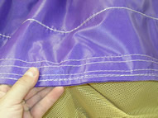
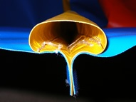

- Redes tejidas tipo pescadoras de soga de 3mm de espesor de colores, lo que garantiza su perfecto funcionamiento y durabilidad en el tiempo.
- Hilos de costura marca Pillver Nº 10, que garantiza una costura fuerte y duradera.

FIGURA 2. HILOS
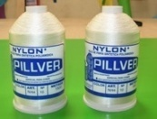
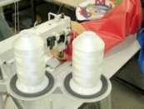
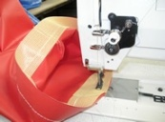

- Ojales para la colocación de las redes construidos en aluminio, lo que permite que no se oxiden con el tiempo, perdurando la estética y belleza del juego.
- Velcro o abrojo de excelente calidad y durabilidad.
- Pegamento PU (específico para superficies plásticas) para los refuerzos críticos.
- Turbinas y Sopladores de probada durabilidad, con motores blindados libres de mantenimiento.

Los diseños llamativos a exhibir en el centro recreacional serán los siguientes:

FIGURA. 3 OVEJITA
DETALLES: Redes tejidas, ojales aluminio.
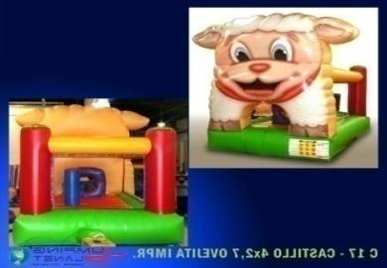
DIMENSIONES:
LARGO 4m
ANCHO 2.7m
ALTO 3m

FIGURA 4. CASTILLO

DETALLES: Turbina silenciosa.
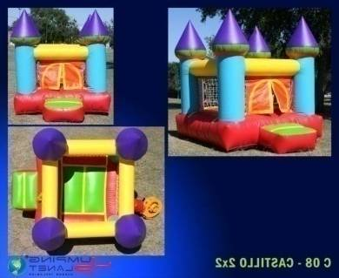
Redes tejidas, ojales aluminio.
DIMENSIONES:
LARGO 2m
ANCHO 2m
ALTO 2m

FIGURA 5. LA GRANJA
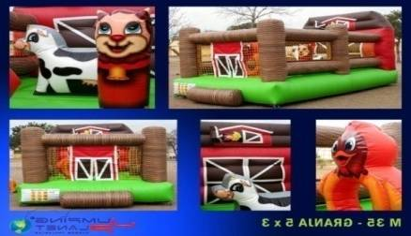
JUEGOS: vaquita, pollito, cabrita
DETALLES: Redes tejidas, ojales de aluminio.
DIMENSIONES:
LARGO 5m
ANCHO 3m
ALTO 2.7m
FIGURA 6. CIRCO
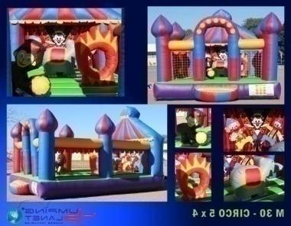
JUEGOS: aro de fuego, elefante, mono.
DIMENSIONES:
LARGO 5m
ANCHO 4m
ALTO 2.6m
FIGURA 7. COCODRILO
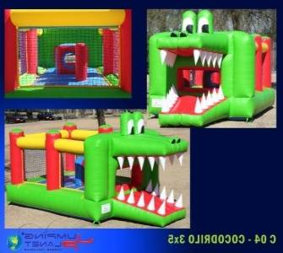
DETALLES: Redes tejidas, ojales aluminio.
DIMENSIONES:
LARGO 5m
ANCHO 3m
ALTO 2.5m

FIGURA 8. CASTILLO PRINCESITA
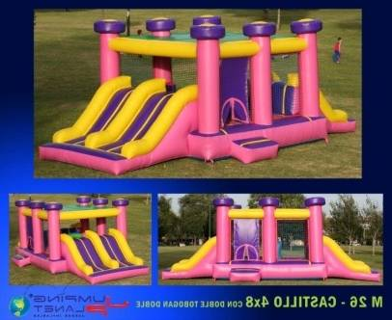
DETALLES: Redes tejidas, ojales aluminio.
Techo de tela microperforada.
DIMENSIONES:
LARGO 8m
ANCHO 4m
ALTO 3m

FIGURA 9. TOBOGÁN TIBURON
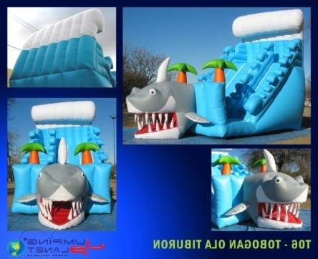
JUEGOS: 2 palmeras
DETALLES: Opcional con detalles de pintura.
DIMENSIONES:
LARGO 9m
ANCHO 4.5m
ALTO 6.5m

FIGURA 10. CARRERA DE OBSTACULOS
DETALLES: Carrera de 3 módulos, se pueden usar independientes. Redes tejidas, ojales aluminio.
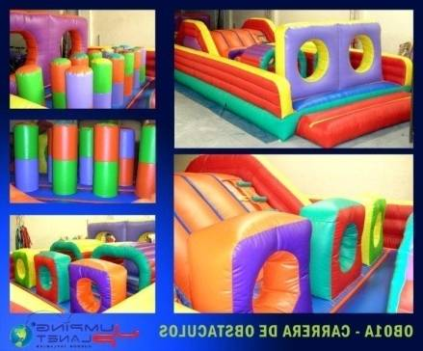
DIMENSIONES:
LARGO 12m
ANCHO 4m
ALTO 2m

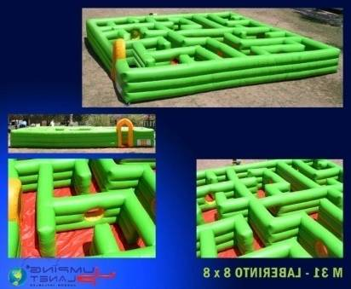
FIGURA 11. LABERINTO
DIMENSIONES:
LARGO 8m
ANCHO 8m
ALTO 1m

FIGURA 12. PIRAMIDE DE ESCALADOR
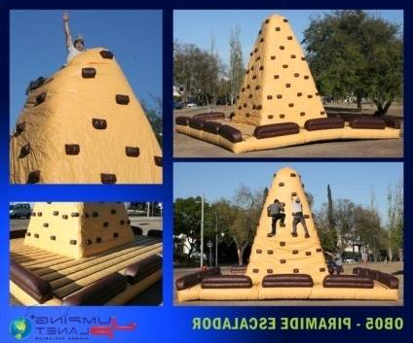
DIMENSIONES:
LARGO 10m
ANCHO 10m
ALTO 8.5m

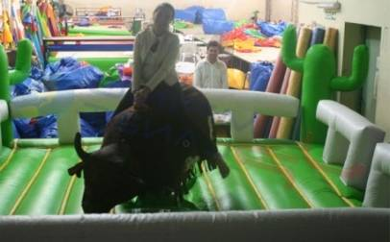
FIGURA 13. TORO MECANICO

Toro fabricado con cuero natural vacuno y relleno de poliester.
Colchón con cerco alrededor de 4.5 x 4.5m.

1.8.2 Naturaleza del Servicio

Para identificar y clasificar los servicios no existen criterios únicos, estos se pueden clasificar según su naturaleza, el sector de actividad, su función, o por el comportamiento del consumidor. Debido a esto, el presente proyecto clasifica el servicio de juegos infantiles recreativos inflables de acuerdo a su naturaleza, observando el objeto de su actividad. Por lo cual, se ha adoptado el criterio establecido por la American Marketing Association (AMA 1985), encontrándose los juegos recreativos inflables en la clasificación correspondiente a Servicios relacionados con el deporte, el arte y la diversión.

Por su naturaleza, se requiere asignar bienes a los usuarios mientras se presta el servicio, el mismo que es proporcionado por medio de personas capacitadas y equipos especializados.

Como se ha mencionado anteriormente, el centro recreacional busca ofrecer a los niños y niñas la oportunidad de disfrutar jugando en un ambiente seguro en compañía de sus padres, amigos y demás seres queridos.

Además, de aportar con el crecimiento de los infantes, ayudando a que tengan una vida más sana haciendo ejercicios, interactuando con los demás y desarrollando sus destrezas motoras.

CAPITULO 2. ESTUDIO DE MERCADO

2.1 Análisis De La Oferta

2.1.1 Características de principales competidores

Actualmente en Guayaquil existen pocos centros de recreación infantil, en comparación con la cantidad de niños y niñas que potencialmente pudieran requerir estos servicios. Entre los locales que se dedican a esta actividad en diferentes partes del norte de la ciudad podemos citar a:

El Castillo de la diversión
Aquatic Zone
Lapicito de Color
Fun Kids
Play and Jump
Funparty
Arco Iris
Mundiaventura
Servifiesta

Analizando los locales citados, se encontró lo siguiente: no todos los locales ofrecen juegos inflables; y los que los ofrecen no tienen variedad de modelos para escoger; estos locales cuentan con poco espacio, debido al elevado costo de alquiler en la zona norte de la ciudad.

Por esta razón, han tenido que enfocarse en el alquiler de juegos inflables para eventos o el alquiler del local por horas para fiestas infantiles, estableciendo un determinado número de asistentes; en consecuencia, el precio de alquiler para los clientes o usuarios potenciales es elevado.

Adicionalmente, cabe indicar que por las fiestas cívicas se instalan en la ciudad parques de diversiones brindando una oferta estacional de recreación; que principalmente se enfoca en los púberes hasta el público adulto.

2.1.2 Amenaza de nuevos competidores

En base a lo investigado se establece que la entrada y salida de los competidores es absolutamente libre, pues existe la probabilidad de ingreso al mercado de nuevos competidores, sean directos o indirectos; sin embargo, así mismo se observa que ningún posible competidor puede entrar bajando el precio y continuar teniendo beneficios; por lo tanto se establece que la industria de la recreación infantil corresponde a un mercado perfectamente disputado.

El supuesto de este tipo de mercado indica que no existe una conducta precio-aceptante, pero amplía el concepto de libre entrada permitiendo que entren empresas con una táctica relámpago y aprovechen las oportunidades de beneficios existentes.

El ciclo de vida de la industria de juegos recreativos inflables se encuentra en una etapa de crecimiento; por tanto se considera que la probabilidad de que se creen nuevos locales o centros de recreación infantil es bastante elevada; pero así también se tiene gran cantidad de clientes o usuarios potenciales en la ciudad de Guayaquil.
Lo más probable es que los nuevos competidores sigan la fórmula tradicional de éxito, que es el alquiler de los juegos inflables para eventos sociales y no busquen un nuevo enfoque. Esto da al proyecto una ventaja competitiva frente al resto; debido a que, el servicio ofrecido tiene como valor agregado brindar una amplia variedad de atracciones inflables con altos estándares de calidad, más días en el año; pues las personas que quieran acceder a utilizarlos sólo deben pagar la entrada.

2.1.3 Rivalidad de la competencia

Como se mencionó anteriormente, en la actualidad existen locales en Guayaquil que se alquilan para fiestas infantiles, de los cuales muy pocos tienen juegos inflables y son insuficientes los modelos para escoger. También, existen locales que no tienen espacio físico para alquilar, por lo que ofrecen el servicio de animación de fiestas, de decoración para eventos y de alquiler de juegos inflables a domicilio.

Debido a que, la localización del proyecto se realizará en el sector norte de la urbe, se procedió a analizar el mismo y se determinó que la competencia es fuerte en lo referente al servicio de diversión infantil en general; pues la mayoría de los locales se enfoca en la organización de fiestas infantiles y eventos. A éstos se los pueden encontrar principalmente en las ciudadelas Kennedy y Garzota, aunque también existen en la Vía a Samborondón.

Dentro de este grupo, se establecen como competidores directos a los que se detallan a continuación:

2.1.3.1 Fun Kids
Es una empresa dedicada a la organización de Fiestas Infantiles y todo tipo de eventos. Se lo escoge como competidor directo porque en su local cuenta con nueve juegos inflables entre los que se pueden elegir, siendo su variedad una de las más grandes que se ha podido apreciar en este tipo de negocios. También dispone de máquinas de canguil y algodón de azúcar, además ofrece diferentes bocaditos, tortas y decoración con globos.

El establecimiento está ubicado en la Kennedy vieja, avenida Francisco Boloña, parte posterior al Policentro.

2.1.3.2 Play and Jump
Esta empresa ofrece soluciones de entretenimiento infantil para cumpleaños y eventos sociales donde participen infantes; tiene como objetivo crear un concepto diferente de parque infantil para fiestas, con ambiente natural al aire libre y espacios seguros para vehículos.
Se lo considera el principal competidor del proyecto, debido a que tiene aproximadamente una oferta de veinte juegos inflables, entre los cuales se incluyen juegos acuáticos y el “Hyper Jumper”, en el cual se salta sobre una cama elástica, mientras que una serie de cables resortados lo elevan varios metros. También, ofrecen juegos plásticos; tales como casitas y columpios para los más pequeños; videojuegos (Nintendo Wii) proyectados en pantalla gigante; Air-Bots, juego en el que los participantes se meten en un traje de robot que es inflado sobre su cuerpo y se disponen a pelear.

Está ubicado en la vía a Samborondón, diagonal al Liceo Panamericano, dentro del Club Campestre Vevenita.

2.2 Análisis de la demanda

2.2.1 Clientes o usuarios potenciales

La variable más importante para todo negocio son los clientes, su importancia radica en que son ellos los que solventan el negocio, en consecuencia es necesario determinar cuántos serán los clientes. Sin embargo, como aún no se ha implementado el proyecto se debe determinar los clientes potenciales del mismo. A los clientes potenciales se los define como aquellas personas que aún no realizan compras, pero que disponen de los recursos económicos y el perfil adecuado.

Es por esto que se establece como perfil del cliente o usuario potencial a los menores entre 5 y 14 años de edad que vivan preferencialmente en el sector norte de la ciudad de Guayaquil; siendo este el mercado objetivo del proyecto, considerando que el mayor número poblacional de la ciudad se encuentra al norte de la urbe.

Los principales clientes serán los habitantes de las ciudadelas aledañas como Garzota, Alborada, Sauces, Samanes, Urdenor, etc., debido a que ellos pueden llegar fácilmente al local. Se tendrá también clientes de otras partes de la ciudad, quienes estarían dispuestos a recorrer algunos kilómetros para hacer felices a sus hijos e hijas.

Según datos oficiales del Instituto Ecuatoriano de Estadísticas y Censos (INEC), la población de Guayaquil comprendida entre las edades de 5 y 14 años es de 441,736 niños y niñas.

2.2.2 Base de decisión de compra de los clientes

En un mercado perfectamente disputado, el consumidor o comprador tiene la decisión final sobre el éxito o fracaso de un producto o servicio, ya que es él quien decide cuándo y dónde comprar.

Antes que el cliente decida dónde comprar se deben seguir varias etapas: Primero se debe reconocer el problema, deseo o necesidad; luego se busca la información; se evalúan alternativas; se establece la decisión de compra; y finalmente se tiene la conducta posterior a la compra.

El padre de familia se da cuenta del problema cuando su hijo o hija le dice que está aburrido/a o cuando lo nota bastante inquieto, entonces reconoce que debe llevarlo a algún lugar en el que pueda gastar toda su energía; busca información y se da cuenta que no puede alquilar un local solo para su hijo y sin avisar previamente, pero descubre el negocio, en el que solo paga una entrada y podrá hacer feliz a su retoño/a. Al observar lo feliz que saldrá el niño/a pensará en que deberían volver en un futuro y recomendará el establecimiento a sus familiares y amistades.

2.2.3 Clasificación de la demanda

La demanda de un producto se puede clasificar de acuerdo a: el origen de las necesidades de los seres humanos, la temporalidad, el destino de los bienes o servicios ofrecidos, y la estructura del mercado existente.

- De acuerdo a las necesidades de los seres humanos
El entretenimiento es una actividad indispensable debido a que es necesario distraerse y olvidarse por un momento de los problemas, considerando lo anterior se clasifica la demanda de los juegos recreativos como demanda de bienes socialmente básicos.

- En base a su temporalidad
Se establece que el proyecto tiene demanda continua, dado que los niños y niñas a quienes va dirigido necesitan de recreación en todos los meses del año y no se necesita una fecha especial para ir al establecimiento.

- De acuerdo al destino del servicio ofrecido
El proyecto tiene demanda final puesto que el servicio es dirigido directamente al usuario final, no se vende materia prima sino que se ofrece un servicio que satisface directamente las necesidades del consumidor.

- En base a la estructura del mercado existente
El proyecto a implementar se clasifica dentro de una demanda insatisfecha o potencial, dado que aunque existen varios locales infantiles, la gran cantidad de clientes potenciales hace que la industria esté en crecimiento.

2.2.4 Poder adquisitivo de los consumidores

El nivel de ingresos de una persona afecta en su decisión al adquirir ciertos bienes o servicios.

Se ha decidido aplicar el proyecto en la parroquia Tarqui, al norte de la ciudad de Guayaquil, dado que según el Censo de Población y Vivienda del año 2010, efectuado por el INEC se determina que el 46% de la Población Económicamente Activa de la ciudad de Guayaquil habita en esta parroquia, la misma que se caracteriza por una gran actividad comercial. En consecuencia, se estima que el poder adquisitivo de los habitantes de este sector de la urbe es alto; por tanto estas personas estarán dispuestas a pagar por el servicio de recreación infantil.
No necesariamente se debe tener una condición económica privilegiada, para poder acceder al servicio de los juegos infantiles inflables, ya que el proyecto trata de captar el mayor número de usuarios posible considerando la capacidad técnica a instalar.

2.2.5 Estimación de la demanda

Según datos estadísticos del Censo de Población y Vivienda 2010, proporcionados por el Instituto Nacional de Estadísticas y Censos (INEC), respecto de la parroquia urbana Tarqui de la ciudad de Guayaquil, Provincia Guayas; se obtuvo lo siguiente: su población fue de 1’050.826 habitantes, la tasa de crecimiento anual intercensal fue de 2.86%, la población de personas entre 5 y 14 años de edad fue de 207,612 habitantes.

Para estimar la demanda, se determinó el número de personas entre 5 y 14 años de edad habitantes de la parroquia Tarqui para el 2012.

Adicionalmente, se establecen como supuestos: que con adecuadas estrategias de marketing se puede llegar a difundir el servicio de los juegos recreativos inflables 45% de estos niños y niñas; que el porcentaje aproximado de aceptación del servicio es del 90%; que la demanda se determina por cantidades de entradas adquiridas y en promedio un infante asiste 10 veces al año. Sin embargo, para determinar objetivamente la demanda del proyecto se realizó una investigación de mercado (véase, sección 2.6).

Tabla 1. Estimación de la demanda
Estimación de demanda
Habitantes de 5-14 años de la parroquia urbana Tarqui 2010 | 207.612
Tasa de Crecimiento Intercensal | 2.86%
Habitantes de 5-14 años de la parroquia urbana Tarqui 2012 | 219.658
% de efectividad de estrategias de marketing | 45%
Población objetivo | 98.854
% de Aceptación | 90%
Demanda Potencial | 88.969
% de Captación de Mercado | 5%
Mercado Objetivo | 4.448
Semanas al año | 10
Demanda Anual de entradas | 44.448
Elaborado por los Autores

2.3 Análisis de los precios

2.3.1 Análisis del sector

Como se mencionó en el capítulo anterior el negocio por su naturaleza corresponde a los Servicios relacionados con el deporte, el arte y la diversión; y se orienta a satisfacer las necesidades de recreación de niños y niñas de 5 a 14 años de edad.

Esta industria está en etapa de crecimiento debido a la gran cantidad de clientes potenciales que existen, principalmente al norte de Guayaquil, siguiendo la tendencia de alquilar sus instalaciones por horas, incluyendo la animación del evento y otros servicios a un precio elevado.

A continuación se detallan los servicios y precios de la competencia:

- El Castillo de la Diversión
Ofrece el alquiler del local los fines de semana con show de animación y caritas pintadas, títeres, hora loca, salta salta, payasos y piñata aproximadamente $420 durante tres horas (no incluye comida ni bebidas).

- Fun Kids
Pone a disposición del cliente 2 inflables a elección, máquina de canguil, máquina de algodón, 1 mesa con mantel para la torta, 5 mesas redondas con mantel, 50 sillas de adultos y 50 sillas de niños aproximadamente $175 las dos horas.

- Play and Jump
Ofrece el alquiler del local con 2 juegos inflables pequeños y 1 grande, ó 2 grandes con un hyper jumper; 10 mesas, 50 sillas, máquina de canguil y animación durante 3 horas y media por $800.

2.3.2 Tendencias Económicas

A continuación se analizan las principales tendencias económicas:
- Según el portal web del Ministerio de Finanzas en el Ecuador se redujo el desempleo, ubicándose en el 5.10% en diciembre del 2011, lo cual es una cifra histórica, debido a que no se ha alcanzado este nivel en los últimos 10 años.

- En publicaciones emitidas por el Banco Central del Ecuador se proyectaba; a diciembre de 2011, el incremento del PIB en 5.35% para el año 2012. La tasa de inflación en el 2011 fue de 5.41% y la previsión del incremento del PIB para el mismo año era del 6.5%, por lo que se concluye que siendo la provisión de la variación del PIB mayor que la inflación, la productividad del país ha aumentado.

Analizando las tendencias económicas se establece que las personas residentes en el país, tienen mayor poder adquisitivo, por tanto estarían dispuestos a destinar mayor proporción de su renta individual al consumo en actividades relacionadas con el deporte, el arte y la diversión.

2.3.3 Barreras de Entrada y Salida

Barreras de Entrada:
- Como el negocio propuesto es poco conocido, existirán personas renuentes a este tipo de servicio y podrían optar por ir a otros lugares para distraerse, tales como parques, juegos acuáticos, locales de videojuegos, entre otros.
- Poca experiencia en el mercado, podría generar desconfianza en los clientes potenciales al ofrecer un nuevo servicio.
- Cambios en los aranceles y política tributaria podrían afectar la situación socio-económica de las empresas que laboran en este mercado.

Barreras de salida:
- Complicados trámites burocráticos para poner fin a la existencia de una persona jurídica.
- Debido a la alta inversión se contraería una deuda a largo plazo con alguna entidad financiera, y por tanto no se podría finiquitar la empresa hasta que se haya cancelado la totalidad de la deuda.

2.4 Comercialización del Servicio.

Para acceder al servicio ofrecido por el proyecto se dispondrá de tres alternativas: comprar la entrada al local en la boletería del establecimiento, reservar por vía telefónica y reserva por medio de la página web. También, se ofrecerá el servicio de exclusividad de una parte del local, para los usuarios que así lo deseen.

2.4.1 Promoción y comunicación

- La promoción del proyecto se realizará mediante diferentes medios:

- Por medio del Internet. Se creará una cuenta en Twitter y una página para fanáticos o “fan page” en Facebook, donde se informará acerca de las novedades de la empresa. También, se enviarán e-mails masivos en los que se detallarán las cualidades del servicio y las promociones que existan en el momento.

- Mediante el uso de medios visuales. Se colocarán vallas publicitarias, ubicándolas en las avenidas más importantes del norte de la ciudad.

- A través de la comunicación directa con los clientes o usuarios potenciales. Se visitarán las escuelas del norte de la ciudad promocionando el negocio. También, se ubicará uno de los juegos inflables en un centro comercial permitiendo el ingreso gratuito a los niños y niñas de 5 a 14 años de edad, mientras se informa a los padres acerca del servicio ofrecido y de la ubicación del centro recreativo.

2.4.2 Formas posibles de estimular el interés

Para atraer el interés de los usuarios potenciales se realizaran los siguientes estímulos:

- El día de la inauguración la entrada tendrá un descuento del 20%.
- Si lleva dos niño(a)s el tercero paga la mitad de la entrada.
- Todo infante debe entrar en compañía de un adulto. Niño o niña paga su entrada, adulto entra gratis con infante siempre y cuando salga con él, caso contrario se asume el usuario requiere del servicio de cuidado preferencial por lo cual deberá pagar un adicional del 50% del valor de la entrada de cada infante. En caso de permanecer con el infante en el establecimiento podrá acceder a los 2 juegos destinados para adultos tantas veces según el número de infantes a su cargo.
- Por cada 5 visitas habrá un piqueo gratis.
- Las personas que acudan al local el día de su cumpleaños recibirán un descuento del 20% del valor de la entrada y de los piqueos (no aplica los días feriados).
- Para llamar la atención de los infantes se realizará un juego en el laberinto. Se colocará una copa dentro del juego y se formarán dos grupos de 10 niños. Al primer grupo que encuentre la copa se le tomará una foto y será proyectada en los televisores del establecimiento. La foto del grupo con el menor tiempo se publicará en la página de Facebook y al mejor grupo del mes se le regalará una entrada a cada uno de los integrantes.

2.4.3 Sistema de Distribución.

Como se estableció anteriormente, el servicio de juegos recreativos inflables es dirigido al usuario final; y por tanto, no requiere de un gran sistema de distribución. Cabe recalcar, que fundamentalmente el proyecto busca implementar un retail (espacio físico al cual acuden los consumidores).

Si alguien quiere exclusividad se le alquilará un juego, que será instalado en su domicilio por las horas que requiera el cliente. En cuyo caso, se alquilará un vehículo para transportar el juego y la(s) turbina(s).

2.4.4 Conclusiones

- Los medios para publicitar y dar a conocer el negocio propuesto en el proyecto no tienen un costo muy elevado.

- Se han considerado varias maneras para estimular el interés en el servicio ofrecido. Lo que permitirá que la cantidad de clientes que asistan al local, sea elevada.

- Así mismo, los costos de distribución también serán bajos; debido a que, fundamentalmente los clientes se acercan al establecimiento. El transporte de los juegos inflables al lugar solicitado por el cliente, no será una labor de todos los días porque ese no es el enfoque del negocio.

- Se puede concluir que es recomendable poner en marcha el proyecto; dado que, para la comercialización del servicio no se incurriría en mayores costes. En el capítulo 5 se detallan los costos con mayor profundidad.

2.5 Marketing estratégico

Básicamente, todas las personas buscan satisfacer sus necesidades; por lo cual la oferta de bienes y servicios debe estar encaminada a ello; de tal manera que el cliente o usuario obtenga un producto o servicio con valor agregado.

2.5.1 Estrategia de Precio

Actualmente, el servicio de recreación infantil en Guayaquil se lo obtiene a precios elevados y durante periodos cortos de tiempo. El servicio de juegos recreativos inflables ofrecidos en el presente proyecto, se encuentra en la etapa de introducción al mercado guayaquileño; por tanto, se hace necesario establecer una estrategia de fijación de precios para posicionar el servicio ofrecido. Luego del análisis del mercado se determinó que se utilizará la estrategia de precios de economía; es decir, se ofrecerá un servicio de calidad aceptable a un precio accesible por los usuarios.

2.5.2 Estrategia Servicio

Debido que, se está consciente que en una empresa de servicios son los empleados quienes tienen comunicación directa con los usuarios; y en busca de asegurar el éxito de la implementación del servicio de juego recreativos inflables; se utilizará la estrategia de cadena servicio – utilidades, que vincula las utilidades del negocio con la satisfacción de los empleados y clientes.

Se seleccionará cuidadosamente el personal, y se lo capacitará continuamente para asegurar la calidad del servicio; en busca de obtener empleados satisfechos y leales se mantendrá reuniones de trabajo con ellos para retroalimentarse de las experiencias surgidas en el desarrollo de las actividades; los empleados a su vez ofrecerán un servicio eficaz y con valor agregado al usuario o cliente; de tal forma que los clientes se encuentren satisfechos y repitan el número de visitas al local; lo que a su vez contribuye al incremento de las utilidades de la empresa.

2.5.3 Atributos del servicio

El servicio de recreacional infantil con juegos inflables, es intangible; no se puede separar de sus proveedores, estos son los juegos inflables y/o el personal que los atiende; se brindará el servicio de entretenimiento para niños y niñas de 5 a 14 años de edad en un ambiente seguro, se dispondrá de empleados que los supervisen, entregando un servicio de calidad con valor agregado. El negocio también tendrá un bar/restaurante en el que se podrá degustar piqueos, comida rápida, entre otros.

2.5.4 Estrategia de Mercado

Existen dos tipos de estrategias de mercado: océanos rojos (mercados existentes) y océanos azules (mercados creados).
En la primera de las estrategias, las empresas tratan de superar a sus rivales para apoderarse de una mayor proporción del mercado del producto o servicio. A medida que el mercado se llena de competidores, el crecimiento y las perspectivas de beneficios se reducen.

En cambio, en la estrategia de océano azul, la demanda se crea. Océano Azul es una analogía, para describir el potencial más amplio y profundo del espacio de mercado que aún no se ha explorado.

El proyecto, tiene como enfoque diferencial especializarse en la recreación de niños y niñas a través de juegos inflables; entregando un servicio con calidad y valor agregado para el usuario. Por tanto, la estrategia a aplicarse es la de océano azul.

2.5.5 Análisis FODA

El análisis FODA es una herramienta que sirve para analizar el negocio y su entorno. A continuación se tienen las principales:

FORTALEZAS
- Enfoque innovador.
- Personal calificado y capacitado.
- Diversidad y calidad de los juegos inflables.
- Promociones y descuentos ofrecidas en el negocio.
- El negocio está ubicado en una vía de fácil acceso.

OPORTUNIDADES
- Estímulo por parte del gobierno al deporte para llevar una vida saludable.
- Falta de competencia directa.
- Regeneración urbana que favorecerá a la ciudad, embelleciendo las calles, incrementando el tránsito y disminuirá la delincuencia.
- Posibilidad de incrementando la participación de mercado, debido a la alta demanda insatisfecha.
- Extendernos en otras ciudades del país.
- Alquiler a de los juegos a entidades gubernamentales y seccionales para distintas festividades.
- Tratado del Mercosur, lo cual reduce los aranceles de importación, optimizando los costos de producción.
- Reducir los costos de electricidad con la futura implementación de dos hidroeléctricas en el país.

DEBILIDADES
- Demora en la entrega de nuevos juegos inflables.
- Poca experiencia en el mercado.

AMENAZAS
- Cambios en las políticas económicas y tributarias.
- Entrada de competidores con un enfoque similar al propuesto.
- Cambio de enfoque por parte de la competencia ya existente, convirtiéndose en competencia directa.
- Despertar el interés de grandes corporaciones a competir en un servicio similar.

2.5.6 Matriz BCG (Boston Consulting Group)

Es una herramienta que permite clasificar los productos o servicios de una compañía en cualquiera de los cuatro cuadrantes dependiendo de la tasa de crecimiento en el mercado y la participación relativa en el mercado.

Figura 14. Matriz BCG
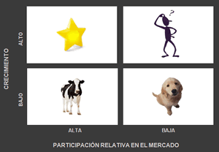
Fuente: Imágenes de Google

En el proyecto propuesto, el servicio de recreación por medio de juegos inflables para infantes se encuentra ubicado en el cuadrante incógnita; debido a que, al ser un servicio innovador, la participación relativa en el mercado es baja y el crecimiento en el mercado es alto.

2.6 Investigación de Mercado

2.6.1 Definición del Problema

Mediante la investigación de mercado se quiere determinar la manera de inducir los juegos recreativos inflables al mercado objetivo captando la mayor participación posible y posicionar al servicio en la mente del usuario o consumidor. Es por esto, que se debe analizar las preferencias de los clientes potenciales, el grado de aceptación del servicio a ofrecer, y determinar cuánto estarían dispuestos a pagar por el mismo.

2.6.2 Objetivos

Para solucionar el problema se realiza una investigación descriptiva, en la que se determine el éxito del lanzamiento del servicio de juegos recreativos inflables en el segmento de mercado al que va dirigido. Por medio de la cual, se obtenga la información necesaria para pronosticar la demanda, se conozca el grado de aceptación de los juegos inflables por parte de los infantes y se averigüe cuánto estarían dispuestos a pagar los padres por el servicio.

2.6.3 Determinación de las Necesidades de Información

Para introducir el proyecto se hace necesario conocer el perfil y las afinidades de los clientes por los juegos inflables; motivo por el cual se ha segmentado el mercado considerando los Estilos de Vida. Debido a esto, la investigación se basó en aspectos psicográficos para evaluar de manera concreta las actividades, intereses y necesidades de los clientes. Adicionalmente, se realizó un análisis demográfico y geográfico para conocer las características de los clientes en su totalidad.

2.6.4 Determinación de las Fuentes de Información

Se obtuvo información tanto de fuentes primarias como secundarias.

Fuentes Primarias; Las fuentes primarias que se utilizaron en esta investigación fueron las siguientes: observación directa de la conducta de los clientes potenciales, entrevistas personales a los padres de familia, y el grupo focal con niños y niñas de edades comprendidas entre 5 y 14 años.

Fuentes Secundarias; Las fuentes secundarias utilizadas fueron páginas web, artículos y reportajes televisivos en los que se encontró información útil. Entre estas páginas constan las del Instituto Nacional de Estadísticas y Censos (INEC), Banco Central del Ecuador, Ministerio del Deporte, Cámara de Comercio de Guayaquil, entre otras.

2.6.5 Segmentación de Mercado

Se segmentó el mercado guayaquileño, para estudiar el mercado meta del proyecto atendiendo las siguientes características:

- La ubicación geográfica; debido a que el negocio está dirigido al sector norte del área urbana de la ciudad de Guayaquil, se consideró la población de la parroquia Tarqui.
- La demografía; pues el servicio está dirigido a niños y niñas entre las edades de 5 y 14 años que puedan adquirir el servicio, por lo que se definió que el nivel de ingreso familiar debe ser estable. También se determinó que el servicio está dirigido a la gente de clase media y media alta.
- La situación psicográfica; debido a que los clientes potenciales tienen un estilo de vida saludable, y por ende estarán dispuestos a realizar la actividad física de saltar en los juegos inflables.
- La conducta de los individuos; puesto que los infantes emplearán el servicio cada vez que sientan la necesidad de divertirse.

2.6.6 Hipótesis

Por medio del estudio de mercado, se determinó la validez de las siguientes hipótesis:

- El 80% de los niños y niñas han saltado en juegos inflables.
- Los juegos preferidos por los infantes son el laberinto y la pirámide.

- A los infantes les gusta la variedad de juegos inflables ofrecidos por el proyecto.

- El 70% de los usuarios están dispuestos a escalar en la pirámide.

- Las familias están dispuesta a pagar entre 21 y 40 USD, por entrada.

2.6.7 Requisitos de la Investigación

Para que la investigación de mercados cumpla su objetivo, se consideró los siguientes requisitos básicos: establecimiento de parámetros medibles e información susceptible de ser procesada.

Establecimiento de parámetros medibles.
.
Por ello como paso previo, se realizó una entrevista cualitativa o grupo focal, mediante la que se indagó acerca de los gustos y preferencias de los infantes respecto de los juegos inflables. El grupo focal se realizó con niños y niñas entre las edades de 5 y 14 años que viven en el sector norte, parroquia Tarqui de la ciudad de Guayaquil.

Información susceptible de ser procesada

Luego del establecimiento de parámetros medibles se elaboró una encuesta, mediante la que averiguó las características predominantes del mercado meta y cuánto estarían las familias dispuestas a pagar por el servicio.

2.6.8 Planeación de la investigación

Para realizar la investigación de mercado se diseñó un plan de investigación, en el que se definieron: las fuentes de información, los datos específicos requeridos, los métodos para la obtención de estos datos, y los instrumentos para transformar los datos en la información requerida.

La investigación se realizó los fines de semana en la ciudad de Guayaquil. Por medio de un grupo focal, con niños y niñas de edades comprendidas entre 5 y 14 años. También, se encuestó a padres de familia en el sector norte de la urbe.
Se hizo un análisis de la información obtenida con las herramientas tecnológicas disponibles.

2.6.9 Técnicas de muestreo

Se utilizaron técnicas de muestreo: Probabilístico y No Probabilístico

Muestreo Probabilístico
Por conveniencia: En esta técnica de muestreo, el investigador fija los criterios para determinar los encuestados idóneos, hace la selección y entrevista considerando las condiciones del entorno. Se utilizó esta técnica para conocer la opinión de los infantes mediante un grupo focal.

Muestreo no Probabilístico
Muestreo Aleatorio Simple: Técnica de muestreo en la que cada elemento de la población tiene probabilidad de selección idéntica y conocida. Cada elemento se elige en forma independiente de los demás y la muestra se toma mediante un procedimiento aleatorio a partir del marco de la muestra.

Esta técnica es elegida debido a que su ejecución es fácil y los datos que se obtienen se pueden inferir a la población.

2.6.10 Determinación del Tamaño de la Muestra

Para la determinación del tamaño de la muestra se consideró un intervalo de confianza de 95%, con un margen de error del 5%

El tamaño de la población de la parroquia Tarqui es de N= 1’050.826 habitantes, conforme a los datos proporcionados por el INEC según la información del último Censo de Población y Vivienda. Considerándose ésta, una población infinita.

En consecuencia, se utiliza la siguiente fórmula para determinar el tamaño de la muestra:
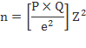
P: probabilidad de que el evento ocurra, se establece el 50%.
Q: probabilidad de que el evento no ocurra, se considera el 50%.
e: margen de error 5% (95% confiabilidad)
n: tamaño de la muestra
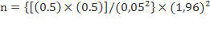

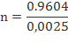

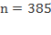

Por tanto se estimó el tamaño óptimo de la muestra en 385.

2.6.11 Entrevistas cualitativas

Se realizó entrevistas cualitativas a un grupo focal de 10 niños, con edades comprendidas entre 5 a 14 años que habitan en parroquia Tarqui de la ciudad de Guayaquil; para determinar los gustos y preferencias de los infantes acerca del servicio que el proyecto pretende ofrecer.

2.6.12 Análisis de las entrevistas cualitativas

Grupo Focal
El moderador del grupo focal fue Juan Carlos Gutiérrez y los integrantes fueron los siguientes:

- Eduardo: 14 años
- Kristel: 12 años
- Doménica: 9 años
- Milena: 9 años
- Javier: 7 años
- Walter: 7 años
- Dayana: 8 años
- Johnny: 10 años
- David: 8 años
- Alison: 9 años

Se les preguntó si han ido a un centro recreacional infantil, todos respondieron afirmativamente, también se les consultó si había juegos inflables en dicho establecimiento y la respuesta continuó siendo afirmativa; sin embargo, agregaron que en algunos casos solo había uno o dos juegos. Siendo preponderante la presencia del castillo.

Luego, se les mostró un video acerca de juegos inflables para despejar cualquier duda sobre el tema tratado. También se les mostró, imágenes de los juegos que ofrecerá el proyecto; notándose la admiración de los niños y niñas por los variedad de diseños.

Entre los juegos que más captaron la atención de los integrantes del grupo focal se tienen:

- Laberinto
- Carrera de obstáculos
- Pirámide
- Tobogán de tiburón

Después, se les consultó qué tipo de comida preferirían consumir en el local; a lo que la mayoría respondió quisieran consumir comida rápida y helados.

También expresaron, les gustaría tener un lugar seguro donde puedan guardar sus pertenencias, como casilleros.

Además, los entrevistados propusieron que el negocio debiera también ofrecer entretenimiento para el público adulto, de tal manera que sus acompañantes adultos no se aburran mientras ellos se divierten. Otra opción según ellos, sería que sus acompañantes adultos les dejen jugando mientras hacen sus diligencias; en cuyo caso sería conveniente se les pida los datos a los padres, para llamarlos en caso de emergencia, y que se destine un empleado exclusivo para velar por su seguridad.

Para promocionar el negocio los entrevistados recomiendan poner anuncios en periódicos, revistas y la televisión.

Finalmente se les preguntó si asistirían a un local que cuente con los juegos que observaron a lo que se tuvo una respuesta afirmativa unánime.

2.6.13 Encuestas personales

A continuación se presenta el formato de encuestas utilizado.

FORMATO DE ENCUESTAS

Buenas tardes. Somos estudiantes de la Espol. Esta encuesta tienes fines académicos que nos permiten con su colaboración analizar el mercado del servicio de juegos inflables en el sector de Norte de la ciudad. Muchas Gracias.

1. Sexo
Masculino Femenino

2. ¿Tiene hijos o sobrinos pequeños?
Sí No
Si su respuesta es no, gracias por su tiempo, fin de la encuesta

3. ¿Qué edad tiene(n)?
5-10 años 11-14 años >14 años
4. ¿En qué sector vive?
Norte Centro Sur

5. ¿Ha llevado a su(s) hijo(s) o sobrino(s) a algún centro recreacional infantil?
Sí No
Si su respuesta es no, pase a la pregunta 8

6. ¿Cuántas veces ha contratado el servicio de organización de fiestas infantiles?
0 1 - 5 >5

7. ¿Habían juegos inflables en el lugar mencionado anteriormente?
Sí No

8. ¿Le gustaría llevar a su(s) hijo(s) o sobrino(s) a algún centro recreacional infantil con una amplia variedad de juegos inflables?
Sí No

9. ¿Le gustaría que haya un centro que también cuente con juegos para usted?
Sí No
Si su respuesta es no, pase a la pregunta 11

10. ¿Indique qué juegos le gustaría?
Toro mecánico Pirámide escalador Ambos

11. ¿Cuánto estaría dispuesto(a) a pagar por estar en un centro que cuente con los juegos mencionados y…?
10 – 20 USD
21 – 40 USD (refrigerio gratis)
>40 USD (Cuidado personalizado y refrigerio)

2.6.13.1 Análisis de las encuestas personales

Mediante la entrevista cualitativa, se investigaron los gustos y preferencias del mercado objetivo del proyecto, en este caso los infantes. Luego, se realizó una encuesta al público adulto determinándose los padres de familia o personas con sobrinos o demás familiares entre 5 y 14 años de edad; también se determinó el número de veces que han alquilado un centro recreacional, el nivel de aceptación que tendría el negocio propuesto, entre otros. Las encuestas personales fueron realizadas a personas mayores de edad en Urdesa y Villa España, norte de Guayaquil.

Del 100% de la muestra, el 53% son mujeres y el 47% hombres.

El 72% de los encuestados respondió que tiene hijos o sobrinos pequeños. Ellos son los consumidores potenciales. Por ende, el 28% restante no es relevante para el estudio de mercado que se llevó acabo.

El 55% afirma que tiene hijos o sobrinos entre 5 y 10 años, el 31% tiene entre 10 y 14, mientras que el 14% tiene más de 14 años.

El 79% vive en el norte de la ciudad, mientras que el 11% y 10% viven en el centro y sur de la ciudad respectivamente. Este resultado era predecible debido a que en este sector se realizaron las encuestas y donde viven los clientes potenciales.

El 76% menciona que sí ha llevado a sus hijos o sobrinos a un centro recreacional y el 24% afirma que no los han llevado. El resultado indica que este tipo de negocios tiene acogida en la ciudad.

Respecto del número de veces que han contratado el servicio de organización de fiestas infantiles, 41% no ha contratado este tipo de servicios, y 59% ha contratado este tipo de servicios entre 1 y 5 veces. Ninguno de los encuestados ha contratado este servicio más de 5 veces.

Se confirmó que en la mayoría de los locales se pueden encontrar juegos inflables, el 77% de los encuestados han respondido afirmativamente.

El 93% de los encuestados indica que estaría dispuesto a ir a un local de recreación infantil con juegos inflables. Esta pregunta indica que el proyecto tendría el 93% de aceptación entre los adultos, ya que estarían dispuesto a llevar al mercado objetivo al centro recreacional.

Al 59% de los encuestados indicó le gustaría que el negocio ofrezca diversión para ellos; de los que el 41% respondió que le gustaría que el centro tenga un toro mecánico, otro 41% afirmó que le gustaría que exista una pirámide escalador y al 18% restante le gustaría que el centro recreacional cuente con ambos juegos. Como se puede observar, ambos juegos tienen la misma aceptación.

Con la última pregunta del cuestionario se determinó el precio que los encuestados estarían dispuestos a pagar. El 76% respondió que pagaría un precio que fluctúe entre 10 y 20 USD, el 7% estaría dispuesto a pagar entre 21 y 40 USD, mientras que el 17% restante pagaría más de 40USD

2.6.14 Conclusiones y Recomendaciones

Se confirma las hipótesis establecidas en el estudio de mercado, el proyecto tiene demanda potencial insatisfecha y cuenta con la aceptación del mercado al cual va dirigido. Las familias estarían dispuestas a pagar entre 10 a 20 dólares por el servicio a ofrecer; por tanto se concluye que el mercado objetivo busca servicio de recreación de calidad a bajos precios, con variedad de juegos inflables.

Por tanto, se recomienda la estrategia de precios de economía para entrar en el mercado objetivo y la estrategia de cadena servicio – utilidades para posicionar el negocio en la mente de los consumidores; permitiendo ofrecer un servicio con alto valor agregado al usuario.

De acuerdo al análisis de las encuestas realizadas se determinó los datos necesarios para establecer la demanda de la siguiente manera:

Tabla 2. Estimación de la demanda en base a encuestas
ESTIMACION DE LA DEMANDA EN BASE A ENCUESTAS.
PEA de la parroquia Tarqui al 2012 |  |  | 486810
Personas que tienen hijos, sobrinos u otro familiar. |  | 72% | 350.503
Niños comprendidos entre 5 y 14 años. |  | 86% | 301.433
Encuestados que han visitado algún centro recreacional infantil. |  | 76% | 229.089
Personas que han contratado el servicio de organización de fiestas. |  | 59% | 135.163
Presencia de juegos inflables en el centro recreacional. |  | 77% | 176.399
Aceptación de los encuestados hacia el proyecto. |  | 93% | 164.051
Introducción al mercado. |  | 3% | 4.922
ELABORADO POR LOS AUTORES

CAPITULO 3. ESTUDIO TÉCNICO

3.1 Antecedente del Estudio Técnico.

3.1.1 Balance de Maquinarias y Equipos.

Debido a que el negocio es nuevo será necesario adquirir los siguientes equipos:

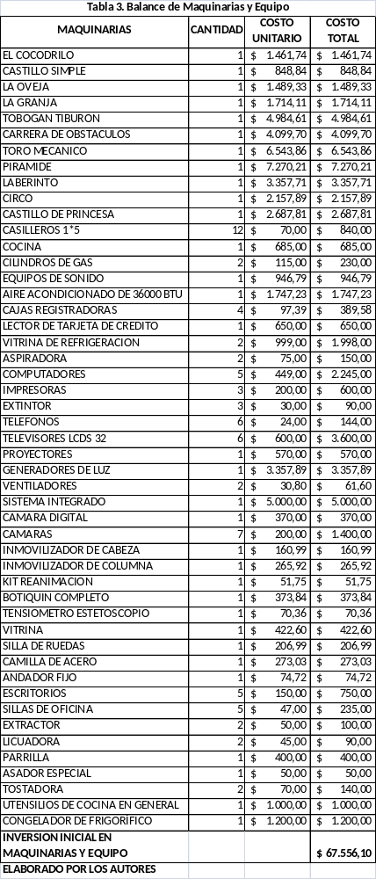

Es importante mencionar que los valores más altos corresponden a los juegos inflables, por ser la atracción, en consecuencia la mayor parte de inversión se debe destinar a estos.

3.1.2 Balance de Personal Técnico.

La inversión en personal constituye uno de los principales costos del proyecto, pues es importante el desarrollo del personal debido a que son ellos los que se interrelacionarán con los usuarios.

Tabla 4. Balance de Personal Técnico
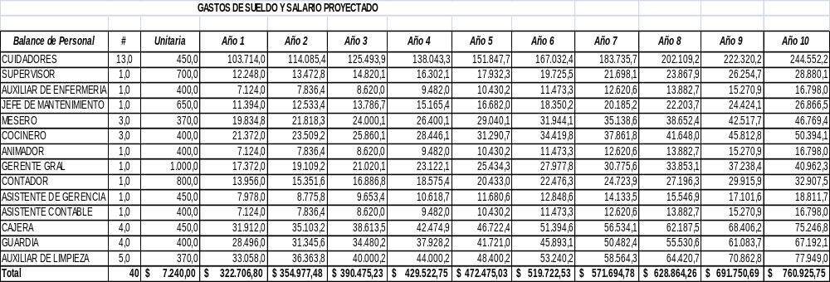
ELABORADO POR LOS AUTORES

3.1.3 Balance de Obras Físicas.

En este balance indica las adecuaciones al lugar donde funcionará el establecimiento, tiene el carácter de propiedad privada por lo que se incurrirá en gasto de adecuación. El centro recreacional estará compuesto de tres secciones importantes:

Entrada y boletería que estará después de la zona de parqueo
Sector bar-restaurante
Sección de juegos inflables, cerca de estos estará un área de enfermería para cualquier eventualidad.

Tabla 5. Balance de Obras Físicas
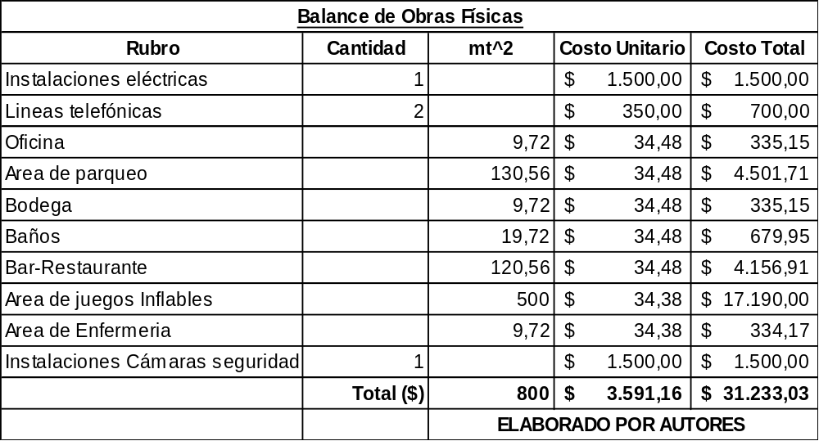

3.2 Determinación del Tamaño.

La empresa se encuentra frente a una demanda insatisfecha y creciente, además de estar situada en una zona de estrato social medio alto será conveniente contar con un espacio físico, que brinde seguridad y confianza al momento de adquirir el servicio.

Inicialmente se contara con capacidad suficiente para satisfacer la demanda inicial y conforme se vea la evolución de la misma se continuara con la inversión de más juegos inflables.

3.2.1 Tamaño de las instalaciones.

Con la entrada al establecimiento se podrá disfrutar de los diferentes modelos de juegos inflables durante todo el día, además se tendrá acceso a sillas y mesas para mayor comodidad del usuario o de los usuarios. Además se pondrá a su disposición lo siguiente:

Casilleros: Si se tiene alguna pertenencia que desee guardar, podrá utilizar los citados anteriormente para mayor comodidad y seguridad. Se contara con treinta casilleros.

Baños: Se contará con baños con diseños actuales y mejores acabados

Patio de Comidas: En el que se podrá disfrutar de exquisitas hamburguesas de carne de soya, Hot Dogs de Pollo, jugos naturales, batidos, tostadas, frutanga, brochetas de fruta, ensalada de fruta, combo económico.

Servicio Médico: Se contará con el servicio mencionado para atender cualquier eventualidad. Estará ubicado a un costado del juego inflable de la pirámide.

Área de parqueo: Para ingresar al local se deberá entrar por el área de parqueo. El cual no tendrá costo alguno.

Figura 15. Plano de los juegos inflables.
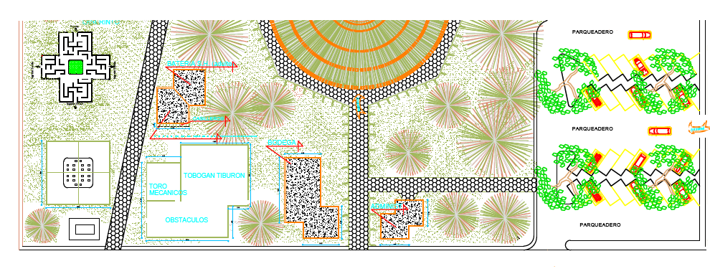
ELABORADO POR ARQ. LUIS PANCHANA A.

3.2.2 Capacidad de diseño y máxima.

Para determinar el tamaño de las instalaciones se debe considerar la capacidad instalada en el local, basándose en el diseño arquitectónico del mismo y en las especificaciones técnicas de los juegos inflables referente a la cantidad y peso de usuarios que puede soportar cada juego. Como estableció en el capítulo uno, para asegurar la calidad del servicio ofrecido, se adquirirá juegos inflables elaborados con materia prima de altos estándares de calidad asegurando la resistencia de los mismos en condiciones extremas.

Por tanto se establece que se tiene una capacidad instalada para atender a aproximadamente 4.000 usuarios por mes; independientemente de la frecuencia de visitas.

Tabla 6. Estimación de Capacidad
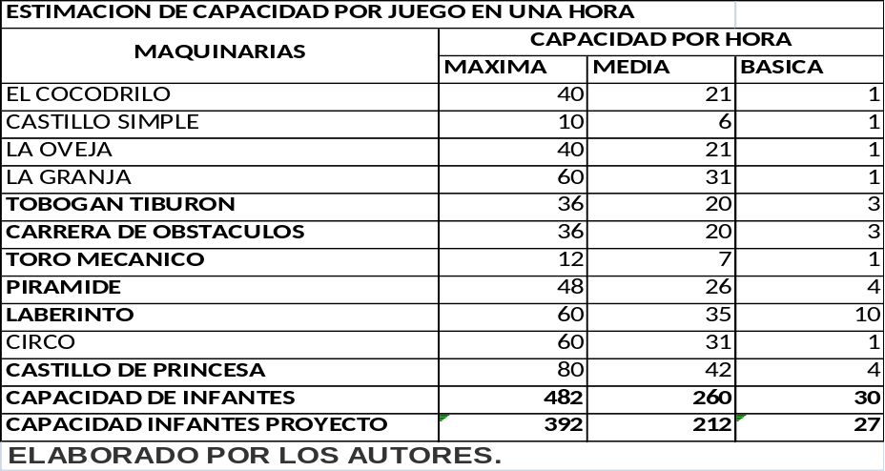

3.3 Estudio de Localización

3.3.1 Factores de Localización

Al elegir la localización del proyecto se consideraron los siguientes factores:
- Vías de acceso: Para facilitar el acceso al complejo recreacional ofrecido por el proyecto.
- Seguridad de los niños: La localización se establece en una zona residencial para precautelar la seguridad de los asistentes.
- Tamaño del terreno: Para ofrecer mayor variabilidad de juegos inflables en un espacio óptimo con facilidades de parqueo.

3.4 Conclusiones del Estudio Técnico

Del estudio técnico se concluye que al ser un negocio innovador en el servicio de diversión y entretenimiento, se ve en la necesidad de hacer una fuerte inversión en juegos inflables. Al ser una empresa de servicio debe de contar con un personal altamente calificado para brindar el servicio con valor agregado.

Al ofrecer variedad de juegos inflables se requiere de un terreno grande, por lo que se prefiere comprarlo y realizar las construcciones necesarias de tal manera que se optimice la inversión.

Para determinar la localización del centro recreativo se considero el espacio físico del terreno en un lugar de fácil acceso de tal manera que permita brindar de la mejor forma posible el servicio de los juegos recreativos inflables propuestos en el presente proyecto.

CAPÍTULO 4. ESTUDIO ORGANIZACIONAL

4.1 Misión y Visión

Misión: Ofrecer a los niños y niñas un área de entretenimiento sano y recreativo de excelente calidad que contribuya a su desarrollo por medio de la interrelación con otros infantes, inculcándoles una vida más sana.

Visión: Consolidarse como el centro recreacional infantil más entretenido, recreativo y original de la urbe.

4.2 Organigrama

En toda organización es fundamental tener clara la jerarquía, lo cual se logra mediante la determinación de un organigrama. En este se puede apreciar los diferentes cargos y niveles jerárquicos de los empleados. Se puede apreciar además a quién se tiene que reportar y a quién se tiene a cargo.

El organigrama es necesario para lograr una comunicación y cooperación efectiva y así tener un buen desempeño laboral. Conocer los diferentes niveles de jerarquía que existen en la organización ayudará a los empleados para saber hasta qué punto pueden llegar a ascender en la compañía, lo cual motiva a los trabajadores a esforzarse en cada una de sus actividades.

Figura 16. Organigrama
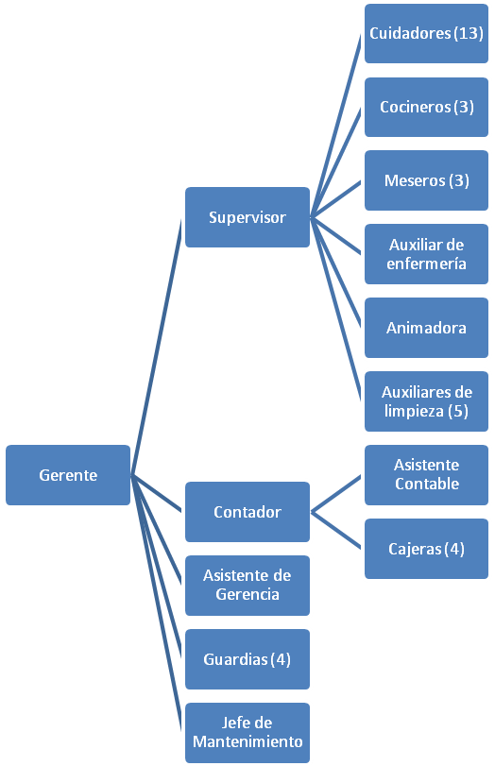
Elaborado por los Autores

4.3 Descripción del equipo de trabajo

Gerente: Es el encargado de administrar y tomar las decisiones correctas para el buen funcionamiento del negocio. Tendrá la responsabilidad sobre:

- Supervisor
- Contador
- Asistente de gerencia
- Jefe de mantenimiento

Supervisor: Será el encargado de vigilar y controlar que las actividades sean realizadas con eficiencia y eficacia. Tendrá la responsabilidad sobre:

- Cuidadores
- Auxiliar de enfermería
- Cocinero
- Mesero
- Auxiliar de servicio
- Impulsador
Cuidadores: Serán responsables del cuidado de los niños y niñas mientras se encuentren dentro del local, también estarán encargados de revisar el estado de los juegos inflables.

Auxiliar de enfermería: Será responsable del cuidado médico de los infantes si ocurriese alguna eventualidad.

Cocineros: Responsables de la alimentación de los clientes.

Meseros: Encargados de repartir y tomar los pedidos de los clientes.

Auxiliares de servicio: Encargados de la limpieza y mantenimiento del local.

Guardias: Serán responsables de garantizar la seguridad y el orden dentro del establecimiento.

Animadora: Va a ayudar con la alegría dentro del local

Contador: Llevará el orden y buen funcionamiento de las transacciones comerciales realizadas en el local, tendrá la responsabilidad sobre:

Asistente contable
Cajeras

Asistente Contable: Responsable de ayudar al contador en las actividades que él solicite.

Cajeras: Encargadas de la venta de las entradas al local.

Cajeras del Bar-Restaurante: Responsable del dinero que entre a caja por motivo de refrigerios.

Asistente de Gerencia: Será la responsable de llevar en correcto orden la agenda de actividades del Gerente.

Jefe de mantenimiento: Será encargado de supervisar la infraestructura de los inflables y dar a conocer al Gerente que materiales de óptima calidad se deberá utilizar para el mantenimiento de los mencionados anteriormente.

CAPÍTULO 5. ESTUDIO FINANCIERO

5.1 Estimación De Costos

Para la estimación de costos se consideró el tamaño de la localización y la estimación de la demanda, para así poder optimizar los costos de producción del servicio de entretenimiento y diversión de los juegos inflables sin que afecte esto en las garantías del mismo.

5.1.1 Inversión

La mayor parte de las inversiones del proyecto se concentran en aquellas que se debe realizar antes del inicio de la operación como en: Equipos y maquinarias, y adicionalmente capital de trabajo. A continuación se expondrá los diferentes tipos de inversión considerados en la elaboración y evaluación de la rentabilidad del proyecto.

Tabla 7. Inversión
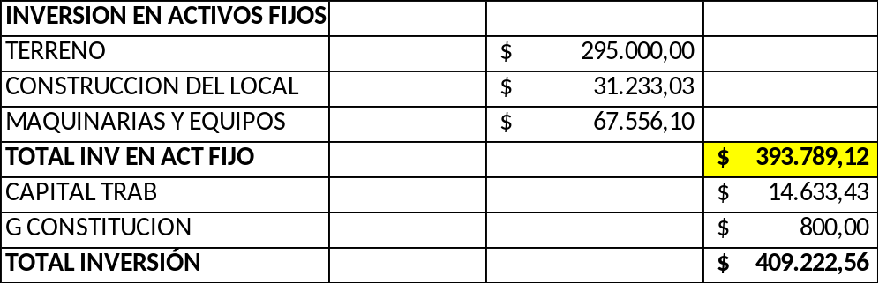
ELABORADO POR LOS AUTORES

En el Terreno se invertirá en la adquisición de un terreno de aproximadamente 800 metros cuadrados, por lo que en la proyección del alquiler de un local no era beneficioso en comparación con la compra del mismo.

El valor a invertir es de $295.000,00.USD, estará ubicado en Lomas de Urdesa.

La construcción del local está valorada en 31.233,03 que contara de tres partes: Área de parqueo, bar-restaurante y área de juegos.

Para la implementación de maquinarias y equipos se invertirá 67.556,10 USD., la inversión más fuerte es la de los juegos inflables ya que de esto se trata el mencionado proyecto.

Tabla 8. Depreciación de Propiedad, Planta y Equipo
INSTALACIONES
1.483,57
$

DESCRIPCION
V.U.
CANTIDAD
COSTO
TOTAL
V DESECHO
VL
DEPRECIACION
ANUAL
EDIFICACION
20
1
31.233,03
$

31.233,03
$

1.561,65
$

29.671,38
$

1.483,57
$

MAQUINARIAS Y EQUIPOS
5.069,91
$

DESCRIPCION
V.U.
CANTIDAD
COSTO
TOTAL
V DESECHO
VL
DEPRECIACION
ANUAL
JUEGOS INFLABLES PAQUETE
10
11
3.328,71
$

36.615,81
$

3.661,58
$

32.954,23
$

3.295,42
$

COCINA
10
1
685,00
$

685,00
$

68,50
$

616,50
$

61,65
$

CILINDROS DE GAS
10
2
115,00
$

230,00
$

23,00
$

207,00
$

20,70
$

EQUIPOS DE SONIDO
10
1
946,79
$

946,79
$

94,68
$

852,11
$

85,21
$

AIRE ACONDICIONADO DE 36000 BTU
10
1
1.747,23
$

1.747,23
$

174,72
$

1.572,51
$

157,25
$

VITRINA DE REFRIGERACION
10
2
999,00
$

1.998,00
$

199,80
$

1.798,20
$

179,82
$

ASPIRADORA
10
2
75,00
$

150,00
$

15,00
$

135,00
$

13,50
$

EXTINTOR
10
3
30,00
$

90,00
$

9,00
$

81,00
$

8,10
$

TELEVISORES LCDS 32
10
6
600,00
$

3.600,00
$

360,00
$

3.240,00
$

324,00
$

PROYECTORES
10
1
570,00
$

570,00
$

57,00
$

513,00
$

51,30
$

GENERADORES DE LUZ
10
1
3.357,89
$

3.357,89
$

335,79
$

3.022,10
$

302,21
$

VENTILADORES
10
2
30,80
$

61,60
$

6,16
$

55,44
$

5,54
$

CAMARAS
10
7
200,00
$

1.400,00
$

140,00
$

1.260,00
$

126,00
$

INMOVILIZADOR DE CABEZA
10
1
160,99
$

160,99
$

16,10
$

144,89
$

14,49
$

INMOVILIZADOR DE COLUMNA
10
1
265,92
$

265,92
$

26,59
$

239,33
$

23,93
$

KIT REANIMACION
10
1
51,75
$

51,75
$

5,18
$

46,58
$

4,66
$

BOTIQUIN COMPLETO
10
1
373,84
$

373,84
$

37,38
$

336,46
$

33,65
$

TENSIOMETRO ESTETOSCOPIO
10
1
70,36
$

70,36
$

7,04
$

63,32
$

6,33
$

VITRINA
10
1
422,60
$

422,60
$

42,26
$

380,34
$

38,03
$

SILLA DE RUEDAS
10
1
206,99
$

206,99
$

20,70
$

186,29
$

18,63
$

CAMILLA DE ACERO
10
1
273,03
$

273,03
$

27,30
$

245,73
$

24,57
$

ANDADOR FIJO
10
1
74,72
$

74,72
$

7,47
$

67,25
$

6,72
$

EXTRACTOR
10
2
50,00
$

100,00
$

10,00
$

90,00
$

9,00
$

LICUADORA
10
2
45,00
$

90,00
$

9,00
$

81,00
$

8,10
$

PARRILLA
10
1
400,00
$

400,00
$

40,00
$

360,00
$

36,00
$

ASADOR ESPECIAL
10
1
50,00
$

50,00
$

5,00
$

45,00
$

4,50
$

TOSTADORA
10
2
70,00
$

140,00
$

14,00
$

126,00
$

12,60
$

UTENSILIOS DE COCINA EN GENERAL
10
1
1.000,00
$

1.000,00
$

100,00
$

900,00
$

90,00
$

CONGELADOR DE FRIGORÍFICO
10
1
1.200,00
$

1.200,00
$

120,00
$

1.080,00
$

108,00
$

EQUIPOS DE COMPUTACION
714,48
$

DESCRIPCION
V.U.
CANTIDAD
COSTO
TOTAL
V DESECHO
VL
DEPRECIACION
ANUAL
COMPUTADORAS
3
5
449,00
$

2.245,00
$

748,26
$

1.496,74
$

498,91
$

IMPRESORAS
3
3
200,00
$

600,00
$

199,98
$

400,02
$

133,34
$

CAMARA DIGITAL
3
1
370,00
$

370,00
$

123,32
$

246,68
$

82,23
$

EQUIPOS DE OFICINA
556,52
$

DESCRIPCION
V.U.
CANTIDAD
COSTO
TOTAL
V DESECHO
VL
DEPRECIACION
ANUAL
CAJAS REGISTRADORAS
10
4
97,39
$

389,58
$

38,96
$

350,62
$

35,06
$

LECTOR DE TARJETA DE CREDITO
10
1
650,00
$

650,00
$

65,00
$

585,00
$

58,50
$

TELEFONOS
10
6
24,00
$

144,00
$

14,40
$

129,60
$

12,96
$

SISTEMA INTEGRADO
10
1
5.000,00
$

5.000,00
$

500,00
$

4.500,00
$

450,00
$

MUEBLES Y ENSERES
164,25
$

DESCRIPCION
V.U.
CANTIDAD
COSTO
TOTAL
V DESECHO
VL
DEPRECIACION
ANUAL
CASILLEROS
10
12
70,00
$

840,00
$

84,00
$

756,00
$

75,60
$

ESCRITORIOS
10
5
150,00
$

750,00
$

75,00
$

675,00
$

67,50
$

SILLAS DE OFICINA
10
5
47,00
$

235,00
$

23,50
$

211,50
$

21,15
$

ELABORADO POR LOS AUTORES
DEPRECIACIONES DE PROPIEDAD, PLANTA Y EQUIPOS

5.1.2 Capital de Trabajo

En este proyecto se define capital de trabajo como el dinero requerido para realizar las actividades propias del negocio.

Para la estimación del Capital de Trabajo se utilizo el método de déficit acumulado que consiste en considerar la posibilidad verdadera en el que en un determinado periodo de producción, los ingresos permitan financiar parte de los egresos proyectados.

Para su estimación se realizo un flujo de saldo acumulado de proyección de ingreso y egresos mensuales desde marzo hasta diciembre del presente año.

A continuación presentación de tabla que describe como se determino el capital de trabajo.

Tabla 9. Saldo Acumulado de Proyección de Ingresos y Egresos
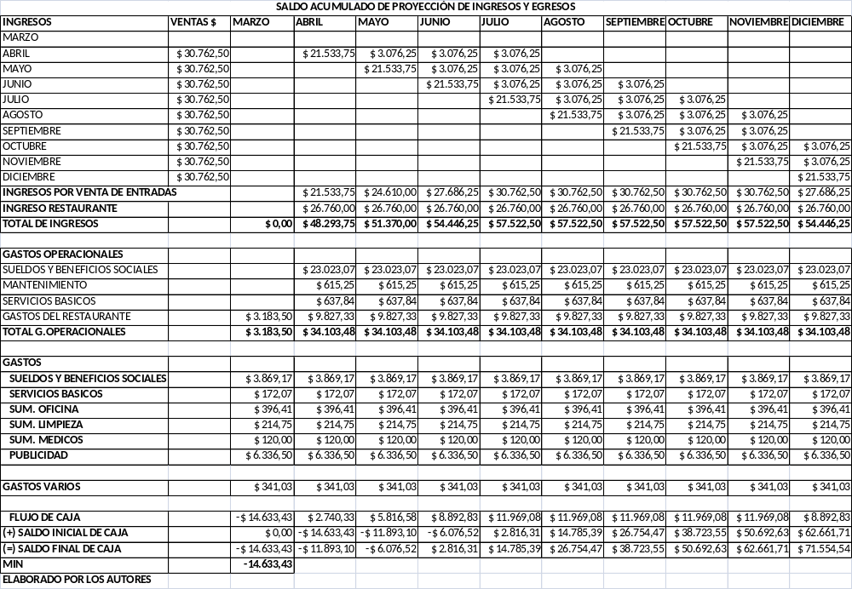

Se estableció como política que las ventas de entrada a crédito tendrán un tope máximo del 30% y la mayor se realizará en efectivo, además se tiene como otros ingresos la venta de refrigerios, jugos y batidos.

Se determinó el capital de trabajo en $14.633.43.

5.1.3 Gastos de Constitución

Los gastos de constitución son los siguientes:

- Constituir la compañía: Realizar una solicitud con los nombres de los socios, el capital, nombre de la compañía, y además realizar un depósito en la cuenta de la Superintendencia de Compañías.
- RUC: Llenar un formulario con los datos de la empresa y solicitar al Servicio de Rentas Internas (S.R.I.), el Registro Único del Contribuyente (RUC).
- Obtener un permiso de funcionamiento en el municipio.
- Pagos a abogados, notarios y demás, por los trámites de los documentos antes mencionados.

5.2 Financiamiento.

Estará comprendido por aporte de fondos propios de los accionistas y un préstamo bancario en una proporción 50% cada uno. El préstamo se lo estimo con una tasa de interés del 11.83% anual, según información financiera que se encontró en la Superintendencia de Banco y en los demás paginas de las entidades bancarias.
Tabla 10. Financiamiento
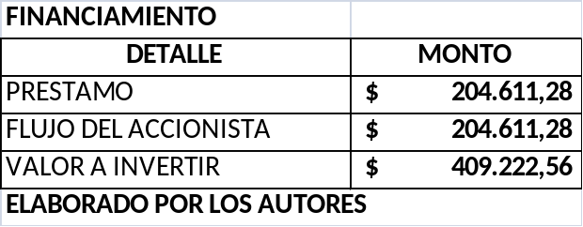

5.2.1 Gastos Financieros

Para poder financiarse se endeuda con un préstamo a 10 años plazo por un capital de $204.611,28 y una tasa de interés del 11.83% con pagos anuales de $35.961,32. En la tabla 11 se detalla la Amortización del préstamo calcula a 10 años plazo
Tabla 11. Amortización del Préstamo Bancario
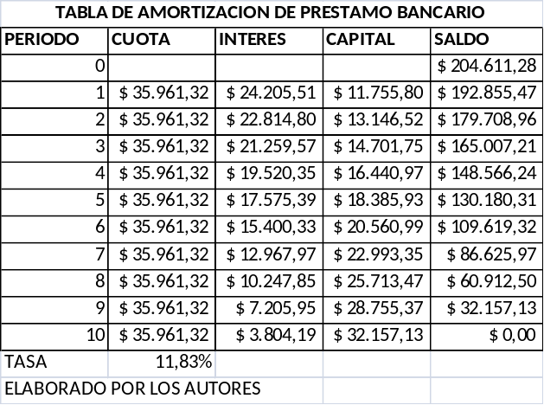
Fórmula utilizada para determinar los pagos uniformes o cuotas:

Pago = C x I
1 – (1 + I)^{-n}

Pago = $35.961, 32

El interés pagado en el primer año, se determina multiplicando el valor del préstamo con el 11.83% de tasa de interés. La amortización del capital del primer año se la obtiene restando el valor de la cuota menos el interés del primer año; y el saldo es la diferencia entre saldo anterior menos el capital amortizado del año actual. El primer saldo de capital corresponderá al valor total del préstamo ya que se determina el tiempo desde el presente.

5.3 Estimación de la Demanda del Proyecto.

Para determinar la demanda se determinó la población objetivo que son los infantes entre las edades comprendidas de 5 a 14 años que residen la parroquia Tarqui de la ciudad de Guayaquil, con una tasa de crecimiento del 2.86% según datos del Instituto Nacional de Estadísticas y Censo (INEC) y un nivel de aceptación del mercado del 93% de acuerdo a los resultados de la tabulación de las entrevistas personales.

La demanda potencial del mercado en el primer año es alrededor de 164,051, y varía de acuerdo a la tasa de crecimiento poblacional.

En la tasa de captación de mercado se la estimó en el 3% debido que no existen otros competidores, por lo que se determino mencionado porcentaje de acuerdo a criterios conservadores, con una frecuencia estimada de 5 veces al año para así obtener la demanda anual de entradas al local.

Tabla 12. Proyección de la Demanda
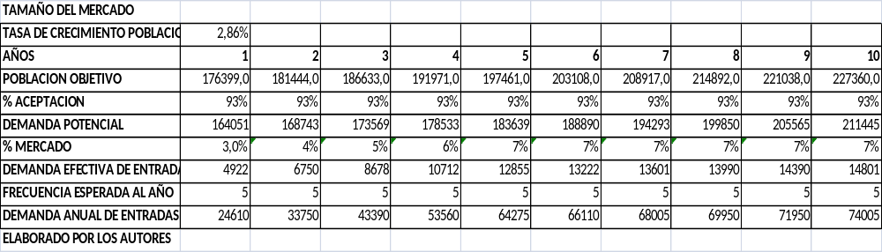

5.4 Ingresos

Se estableció que el proyecto tendrá dos tipos de ingresos; el ingreso por venta de entradas y otros ingresos por la venta de refrigerios.

Para el cálculo de los ingresos por ventas de entradas se tomó en consideración la estimación de la demanda y el precio promedio del resultado de las entrevistas personales y el precio esperado es por esta razón que se estableció el precio en $15,00. Las ventas de las entradas van a ser 70% efectivo y 30% a crédito.

La venta de refrigerios, se calculó basándose en la observación de bares y restaurantes que ofrecen los mismos productos en refrigerios.

Tabla 13. Proyección de los Ingresos
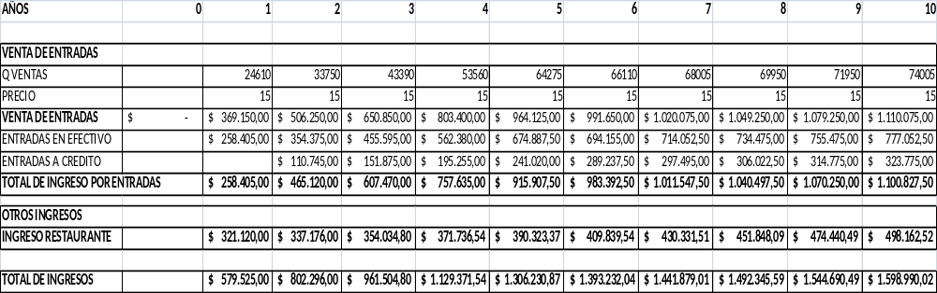
ELABORADO POR LOS AUTORES

5.5 Gastos

5.5.1 Gastos Operacionales.

5.5.1.1 Sueldos y beneficios Sociales

Conforme a lo establecido en el Balance del Personal Técnico del capitulo tres, los sueldos son uno de mayores rubros de gastos dado que el proyecto se trata de la implementación de una empresa de servicio que brinda entretenimiento y diversión. Cabe recalcar que los sueldos de los gastos operativos solo se considero al personal que estaba directamente relacionado con la producción del servicio.

5.5.1.2 Gasto de Mantenimiento

Se establece como política de empresa que el Gasto de Mantenimiento se presupuestará en un 2% de las ventas de entrada. Debido que, este es un indicador del servicio a prestar.

5.5.1.3 Gasto de Servicios Básicos

Para el gasto de servicio se tomo en consideración solo la energía eléctrica más el consumo del agua potable que consumen aquellos artículos con referente al giro del negocio.

Tabla 14. Gastos Operativos de Servicios Básicos
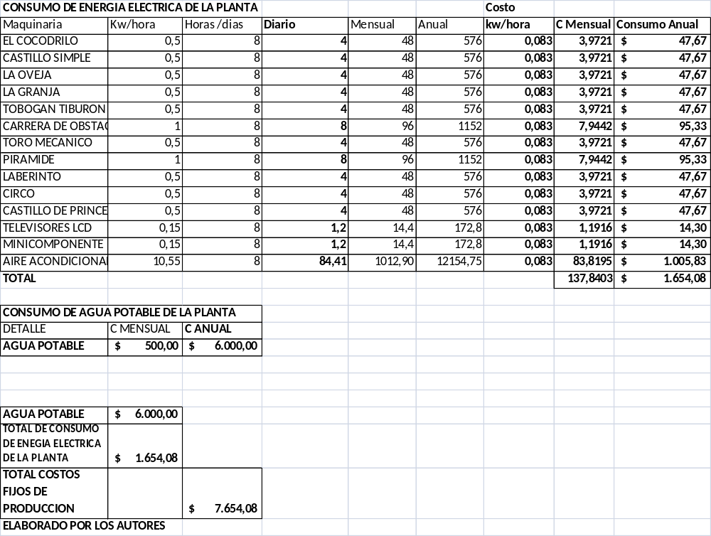

5.5.1.4 Gasto de Restaurante
El gasto de Restaurante se halló con la estimación del costo unitario en la elaboración de cada refrigerio y bebidas, en la mano de obra se determino un aumento en un 60% por las cantidades demandas de cada refrigerio en el año, en insumos se aumento en un 5% por la cantidad de demanda respectivamente.

Tabla 15. Costos Variables de Refrigerios
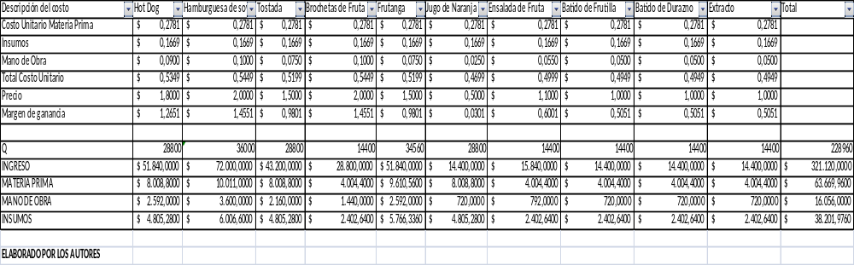

A continuación se detalla la proyección del Total de Gastos Operativos a diez años.

Tabla 16. Proyección de los Gastos Operativos
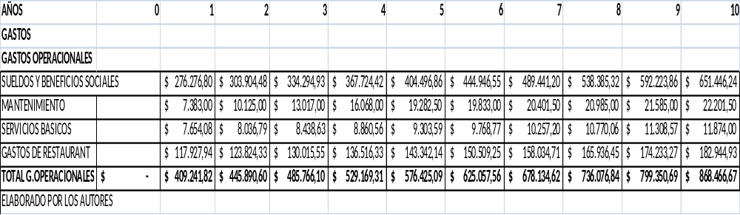

5.5.2 Gastos No Operacionales

En este gasto se registró el valor de aquellos rubros causados durante el año y la proyección del mismo, con el fin de obtener recursos para el cumplimiento de las actividades del local o solucionar dificultades de fondos. Dentro de este rubro se tienen los siguientes gastos:

5.5.2.1 Sueldos y Salarios
En este rubro se incluye los gasto por motivo de sueldos a los trabajadores del departamento financiero y aquel personal que no este directamente relacionado con la actividad del local.

5.5.2.2 Servicios Básicos
Son los pagos realizados por los servicios básicos del departamento administrativo.

5.5.2.3 Suministros de Oficina
Son aquellos gastos por artículos que el departamento administrativo necesita para poder realizar sus actividades.

5.5.2.4 Suministros de Limpieza
Son aquellos egresos de dinero por objetos relacionados con el aseo de las instalaciones del local.

5.5.2.5 Suministros médicos
Son aquellas adquisiciones de artículos médicos que necesita el departamento auxiliar de enfermería.

5.5.2.6 Publicidad
Gasto incurrido por la compra de anuncios destinados al público, promociones en lugares de concurrencia masiva, con el fin de promover el local. Así el público visitará con más afluencia el local, con el objetivo de que exista un aumento en las ventas y una mayor participación en el mercado.

5.5.2.7 Gastos Varios
Son aquellos egresos de dinero no demasiados altos y que no se preveía incurrir en los mismos.

Tabla 17. Proyección de los Gastos No Operativos
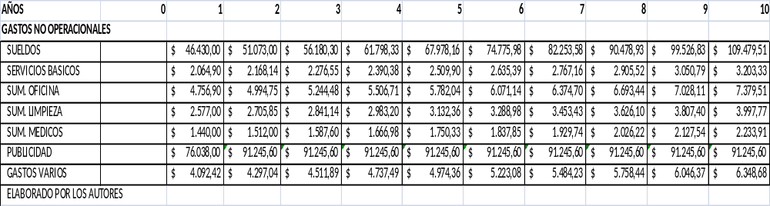

5.5.3 Gastos de Depreciación

Las depreciaciones de las maquinarias y equipos del local son el reconocimiento equitativo y ordenado del costo de los bienes distribuido durante su vida útil.

Tabla 18. Proyección de Depreciaciones de Maquinarias y Equipos

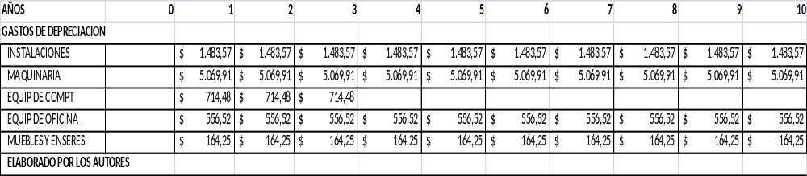

5.6 Cálculo del valor de desecho

El cálculo del valor residual o valor de desecho de las maquinarias y equipos que posee el local, se lo determina por el método contable considerando el valor total del activo al decimo año.

Tabla 19. Valor de desecho de maquinarias y equipos
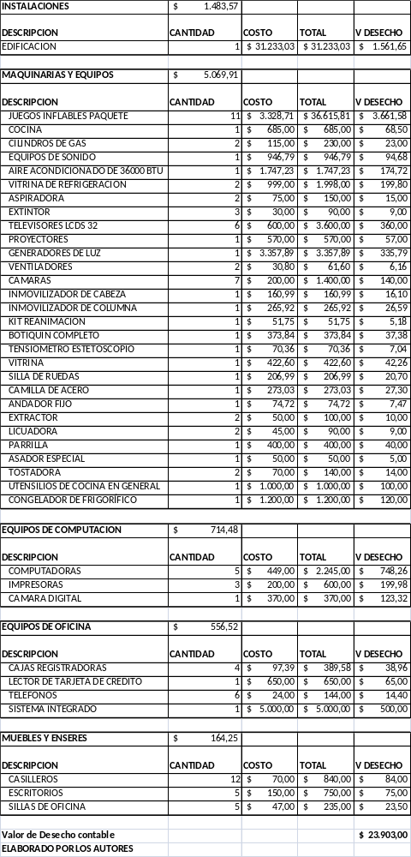

5.7 Resultados y Situación Financiera

A continuación se presenta la tabla de los datos utilizados para obtener la Tasa Mínima Atractiva de Retorno (TMAR).

TABLA 20. Información para TMAR
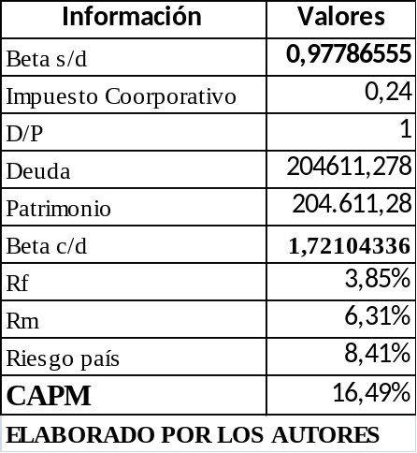

5.7.1 Calculo de la Tasa de Descuento

La tasa de descuento se la calculó obteniendo el beta apalancado, utilizando la siguiente fórmula:
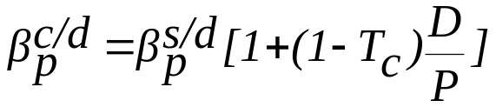

Donde:
β c/d = beta con deuda
β s/d = beta sin deuda
Tc = tasa de impuesto a la renta
D/P = deuda sobre patrimonio (nivel de apalancamiento)

Reemplazando con valores:
β c/d = beta con deuda
β s/d = 09778
Tc = 0.24
D/P = 1

En consecuencia β c/d = 1.7210

Luego de obtenido el beta apalancado se procedió ha hallar la TMAR por medio del modelo CAPM:

Donde:
Ri = TMAR, Tasa mínima atractiva de retorno del proyecto
β c/d = beta apalancado
Rf = Tasa Libre de Riesgo
Rm= Tasa de mercado
Rpecu= Riesgo País

Reemplazando con valores:
β c/d = 1.7210
Rf = 3.85%
Rm= 6.31%
Rpecu= 8.41%

En consecuencia utilizando la fórmula del modelo de CAPM, la TMAR del proyecto es 16.49%.

5.8 Flujo de Caja

Para realizar el flujo de caja se utilizó como horizonte de planeación 10 años, presentando la siguiente proyección de ingresos y gastos.
Tabla 21. Flujo de Caja
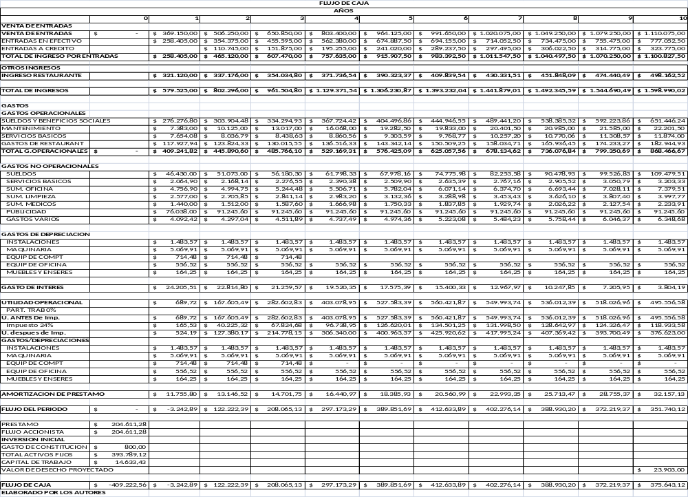
5.9 Evaluaciones Económicas y Financieras

5.9.1 Valor Actual Neto

El valor actual neto del proyecto se lo obtuvo descontado de los flujos de caja a la Tasa Mínima Atractiva de Retorno (TMAR), obteniéndose el $1’565.416,44 UDS. Como es mayor que cero se lo considera rentable al proyecto y conforme se indico en el Capitulo 2 tiene alta demanda insatisfecha sin embargo los costes de implementación hacen que no se ofrezca este servicio, ya que se hace necesario una fuerte inversión en la adquisición del terreno y la construcción del mismo.

5.9.2 Tasa Interna de Retorno

Los escenarios en un proyecto considerando la TIR son los siguientes:
- TIR > i => Realizar el proyecto
- TIR < i => No realizar el proyecto
- TIR = i => El inversionista es indiferente entre realizar el proyecto o no.

La TIR de proyecto es del 37% y la TMAR es del 16.49%. Dado que la TIR>TMAR del proyecto se lo considera rentable realizarlo.

5.9.3 Periodo de Recuperación

En el Payback o Periodo de Recuperación se determina el tiempo de recuperación de la inversión inicial, basado en el flujo de caja del proyecto evaluado. Este criterio sirve para valorar un proyecto de acuerdo al tiempo de recuperación de la inversión inicial.

De acuerdo al flujo de caja del presente proyecto se estima que la inversión se recuperará en el cuarto año.

Tabla 22. Período de Recuperación o Payback.
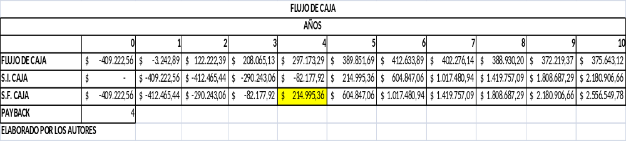

5.10 Análisis de Sensibilidad

Es una herramienta que proporciona información básica para tomar decisiones acorde al grado de riesgo que se decida asumir.

Para aplicar este método se debe identificar los posibles cambios en las variables significativas del proyecto; siendo estas el precio, la cantidad demandada, y los gastos; y sus implicaciones en el VAN, y la TIR del proyecto.

Tabla 23. Análisis de sensibilidad respecto al precio
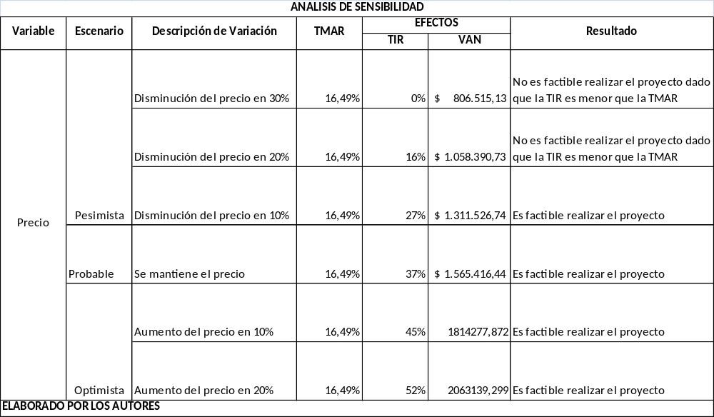

En el siguiente grafico se refleja las variaciones de los diferentes niveles de precios desde una disminución del 30% hasta un aumento en el precio del 20% y el resultado de la TIR a diferentes niveles de variación del precio. No es recomendable realizar el proyecto si el precio baja en un 20%, pero al ser un mercado perfectamente disputado es poco probable este escenario.

Gráfico 1. Análisis de sensibilidad respecto al precio
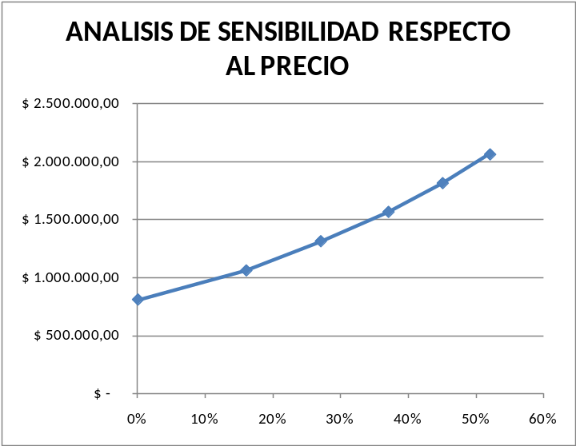

ELABORADO POR AUTORES

Tabla 24. Análisis de sensibilidad respecto a la Demanda
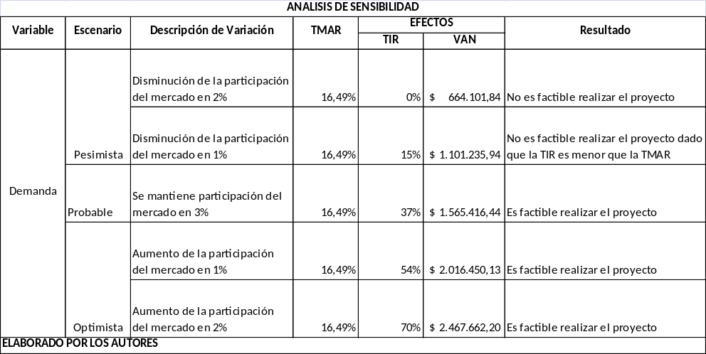

A continuación gráfico donde se encuentran las diferentes variaciones del mercado de acuerdo a los tipos de escenarios del análisis de sensibilidad

Gráfico 2. Análisis de sensibilidad referente a la demanda
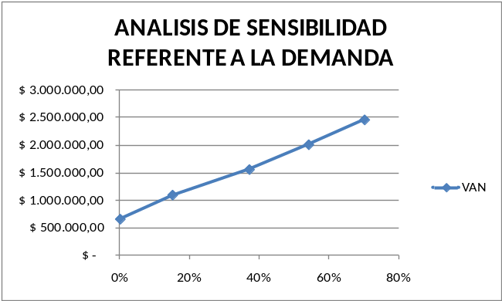

ELABORADO POR LOS AUTORES
Para que el proyecto sea factible de realizar con los gastos en publicidad y marketing mínimo se debe captar el 3% de la demanda potencial.

Tabla 25. Análisis de sensibilidad respecto a la variación del Gasto
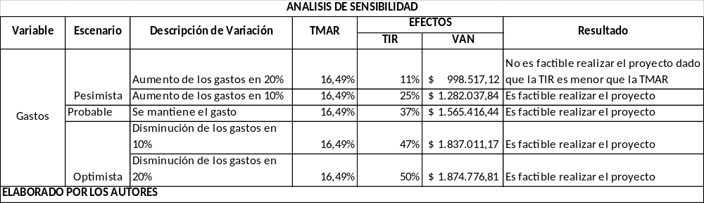

De acuerdo a la variación del Gasto se estable los diferentes niveles de TIR, esto nos indica se debe monitorear los precios de los proveedores, debido a que si estos aumentan en un 20%, ya no sería factible realizar el proyecto.

Gráfico 3. Análisis de sensibilidad con respecto a la variación del Gasto
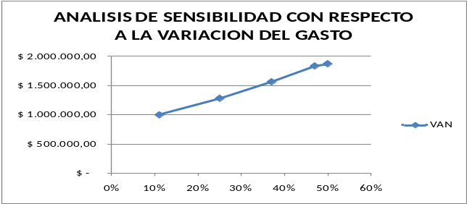

ELABORADO POR LOS AUTORES

5.11 Conclusiones y Recomendaciones

CONCLUSIONES

El proyecto muestra de acuerdo a los resultados del análisis financiero citado anteriormente, existe una alta probabilidad de éxito en el mercado.

Si se implementan los juegos inflables en el mercado porteño, tendrán gran acogida por los infantes entre las edades de 5 a 14 años, debido a su alta demanda insatisfecha

La recuperación de la inversión se estima en el cuarto año aproximadamente, la compañía al estar en un mercado nuevo deberá estar en constante estudio de mercado para mejorar su servicio, y de esta forma llegar a ser una compañía líder en el servicio de entretenimiento y diversión de juegos inflables.

Puesto que el VAN es positivo y la TIR mayor que la TMAR se concluye que es factible realizar el proyecto.

RECOMENDACIONES

- La alta demanda insatisfecha que existe en el mercado de entretenimiento y diversión, permitirá recuperar la inversión y lograr mayores ingresos por las ventas de entrada al local. Por lo que se recomienda evaluar estrategias para posicionarse en el mercado.

- Promover la industria de entretenimiento y diversión con juegos inflables y así aprovechar las oportunidades que puedan surgir; así como tener varias alternativas de proveedores en caso que los considerados para el proyecto aumenten sus precios.

Bibliografía

Walter Nicholson, Teoría Microeconómica principios básicos y aplicaciones. Sexta Edición, Editorial Mc Graw Hill.

Philip Kotler, Gary Armstrong, Marketing, Octava Edición, Pearson Education
Scott Besley, Eugene F. Bringham, Fundamentos de Administración Financiera. Doceava edición, Mc Graw Hill

Horngren Sundem Elliott, Introducción a la Contabilidad Financiera. Séptima Edición, Prentice Hall.

Graham Friend y Stefan Zehle, Como Diseñar Un Plan de Negocios. Colección Finanzas Y Negocios.

ANEXOS
Anexo 2.1 Datos demográficos 1ra parte
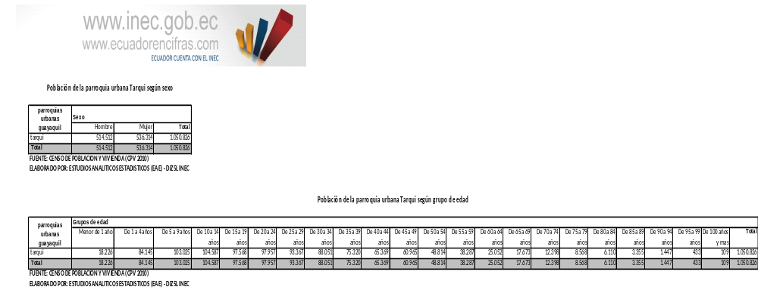

Anexo 2.2 Datos demográficos 2da parte

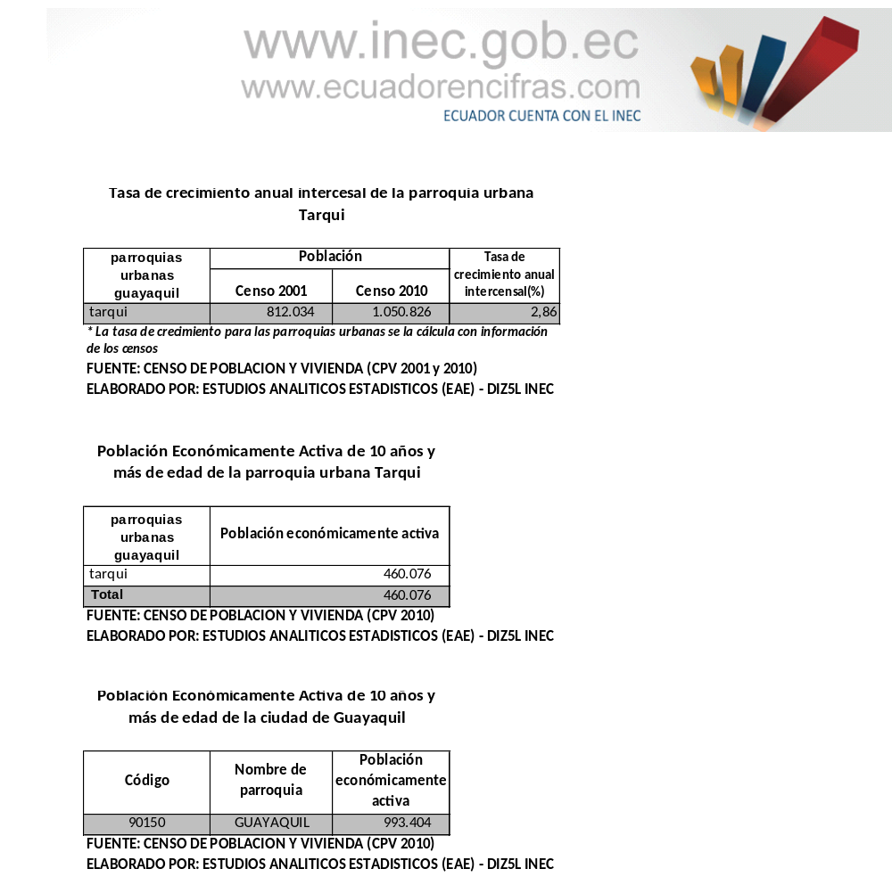

Anexo 2.3 Resultados de las encuestas (1ra parte)
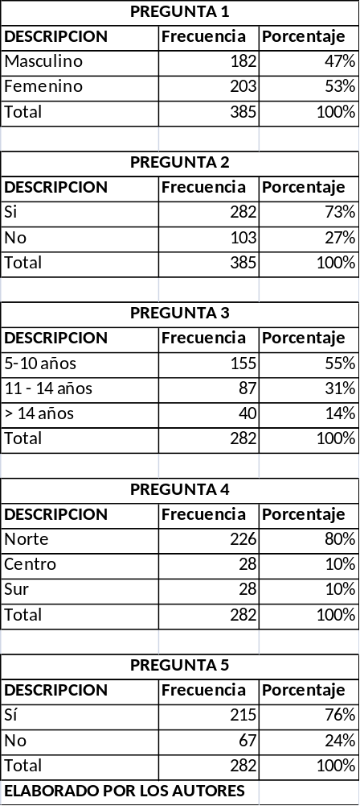

Anexo 2.4 Resultados de las encuestas (2da parte)
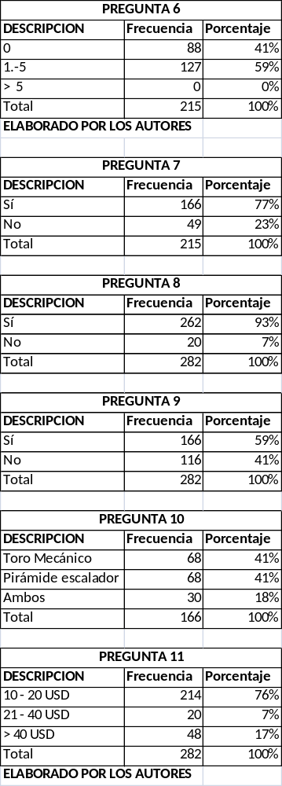

ANEXO 5.1 Costo Materia Prima Alimentos Restaurante
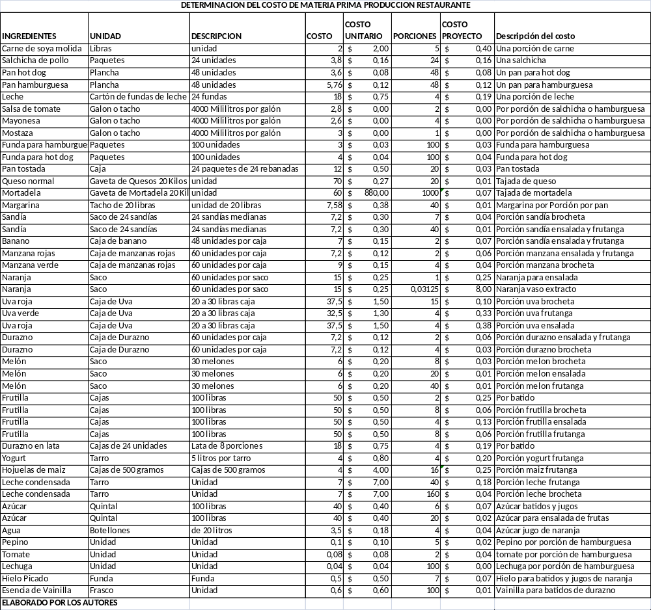

http://isbelg.over-blog.com/categorie-12140136.html
Philip Kotler y Gary Armstrong, Marketing, , Octava Edición, Pearson Educación.
Walter Nicholson, Teoría Microeconómica Principios básicos y aplicaciones, Sexta edición, McGraw Hill
http://www.play-jump.com/quienes-somos.htm
Malhotra Naresh, Investigación de mercados , segunda edición, Prentice Hall

